GRUPO NUTRESA
━━━━━━━━━━━━━━━━━━━━━━━━━━━━━━━━━━━━━━━━━━━━━━━━━━━━━━━━━━━━━━━━━━━━━━

DOCUMENTO TÉCNICO — INFRAESTRUCTURA TI

Sede Regional Grupo Nutresa S.A.

Estudiante | Nicolas Buitrago Martinez
Universidad | Universidad del Quindío
Asignatura | Administración de Infraestructura TI
Fecha | Mayo 2026
Versión | 1.0
Clasificación | CONFIDENCIAL — USO INTERNO

Documento generado para fines académicos — Proyecto de simulación de infraestructura empresarial
━━━━━━━━━━━━━━━━━━━━━━━━━━━━━━━━━━━━━━━━━━━━━━━━━━━━━━━━━━━━━━━━━━━━━━
Tabla de Contenido
1. Introducción y Contexto Empresarial
2. Arquitectura del Sistema
2.1 Visión general de la arquitectura
2.2 Componentes principales
2.3 Decisiones de diseño y justificación técnica
2.4 Diagrama de capas
3. Diseño de Red y Segmentación
3.1 Topología de red
3.2 Tabla de VLANs con direccionamiento IP
3.3 Dispositivos de red
3.4 Configuración inter-VLAN (router-on-a-stick)
3.5 Justificación de la segmentación
4. Servicios Implementados
4.1 Servidor web Nginx
4.2 Base de datos MySQL 8.0
4.3 Acceso remoto SSH — hardening aplicado
4.4 Sincronización NTP con Chrony
4.5 Compartición de archivos Samba
5. Docker y Contenedores
5.1 Justificación del uso de contenedores
5.2 Arquitectura de contenedores
5.3 docker-compose.yml comentado y explicado
5.4 Redes Docker (frontend/backend)
5.5 Volúmenes persistentes
5.6 Política de reinicio
6. Almacenamiento: RAID 1 y LVM
6.1 Justificación técnica de RAID 1
6.2 Arquitectura de almacenamiento
6.3 Configuración RAID 1 (/dev/md0)
6.4 Configuración LVM (vg_nutresa/lv_backup)
6.5 Persistencia en fstab
6.6 Escalabilidad futura
7. Seguridad
7.1 Modelo de seguridad por capas
7.2 Firewall UFW — reglas implementadas
7.3 Hardening SSH
7.4 Gestión de usuarios
7.5 Permisos especiales: SETUID, SETGID, sticky bit
7.6 Políticas de acceso
8. Automatización con Scripts Bash
8.1 backup.sh
8.2 monitor.sh
8.3 deploy.sh
9. Monitoreo y Observabilidad
9.1 Herramientas de monitoreo implementadas
9.2 Métricas clave monitoreadas
9.3 Dashboard de Grafana
9.4 Logs del sistema (journalctl)
9.5 Alertas configuradas
10. Alta Disponibilidad y Recuperación
10.1 Estrategia de alta disponibilidad
10.2 RAID 1 como mecanismo de redundancia
10.3 Política restart: unless-stopped en Docker
10.4 Sistema de backups automatizados
10.5 Plan de recuperación ante fallos (RTO/RPO conceptual)
10.6 Escalabilidad con LVM
11. Problemas Encontrados y Soluciones
12. Conclusiones
13. Referencias Bibliográficas
1. INTRODUCCIÓN Y CONTEXTO EMPRESARIAL
1.1 Presentación del proyecto
El presente documento técnico describe la infraestructura de tecnologías de la información implementada para una sede regional simulada de Grupo Nutresa S.A., multinacional colombiana líder en el sector de alimentos procesados. Este proyecto académico, desarrollado en el marco de la asignatura Administración de Infraestructura TI de la Universidad del Quindío, tiene como objetivo documentar una solución integral de servidor, redes, almacenamiento, seguridad y monitoreo que responde a los estándares operativos de una organización de clase mundial.
La infraestructura fue desplegada sobre una máquina virtual Ubuntu Server 24.04 LTS ejecutada en Oracle VirtualBox, con recursos asignados de 4 GB de RAM, 2 núcleos de CPU y un disco principal de 40 GB, complementado con dos discos adicionales de 10 GB cada uno para la implementación de almacenamiento redundante mediante RAID 1 y LVM. El hostname configurado es nutresa-server, con usuario administrativo adminnutresa y direccionamiento IP 10.0.2.15 bajo NAT con port forwarding del puerto 2222 del host al puerto 22 de la VM para acceso SSH.
1.2 Contexto de Grupo Nutresa
Grupo Nutresa es una de las empresas de alimentos más grandes de Latinoamérica, con presencia en más de 80 países y portafolio que incluye marcas como Noel, Festival, Zenú, Alpina, Colanta y Café Sello Rojo. La compañía opera múltiples plantas de producción, centros de distribución y oficinas corporativas que demandan una infraestructura TI robusta, segura y escalable.
Para una sede regional típica, los requerimientos de infraestructura incluyen: portal corporativo accesible vía web, base de datos transaccional para gestión de empleados, productos y operaciones, sistema de archivos compartido para documentación interna, monitoreo continuo de métricas de sistema, y políticas de seguridad que cumplan con estándares corporativos y regulatorios. La arquitectura propuesta en este documento atiende todos estos requerimientos mediante tecnologías de código abierto consolidadas en la industria.
1.3 Justificación de la infraestructura propuesta
La selección de tecnologías se basó en criterios de madurez empresarial, costo de licenciamiento (preferencia por software libre), facilidad de mantenimiento y escalabilidad horizontal. Ubuntu Server 24.04 LTS fue elegido por su ciclo de soporte extendido de 5 años, amplia documentación y compatibilidad nativa con Docker. La contenedorización mediante Docker Compose permite aislar servicios, simplificar despliegues y garantizar consistencia entre entornos de desarrollo y producción.
El uso de RAID 1 con LVM responde a la necesidad de redundancia de datos sin sacrificar flexibilidad de almacenamiento, mientras que la segmentación de red en VLANs mediante equipamiento Cisco asegura el aislamiento de tráfico entre áreas administrativas, de producción, servidores e invitados, reduciendo la superficie de ataque y facilitando la aplicación de políticas de QoS.
1.4 Alcance y limitaciones
Este documento cubre el diseño, implementación y configuración de la infraestructura base de una sede regional. El alcance incluye: virtualización del servidor, contenedores Docker, base de datos MySQL con esquema relacional de 10 tablas, almacenamiento RAID 1 + LVM, firewall UFW, hardening SSH, automatización con scripts Bash, monitoreo con Grafana y diseño de red Cisco con 4 VLANs.
⚠ NOTA: Limitaciones identificadas: (1) El entorno es una simulación académica sobre hardware virtualizado, por lo que métricas de rendimiento no reflejan cargas reales de producción. (2) No se implementa balanceo de carga ni clustering de alta disponibilidad por restricciones de recursos de la VM. (3) Los certificados SSL son autofirmados; en producción se requeriría PKI corporativa o Let's Encrypt.
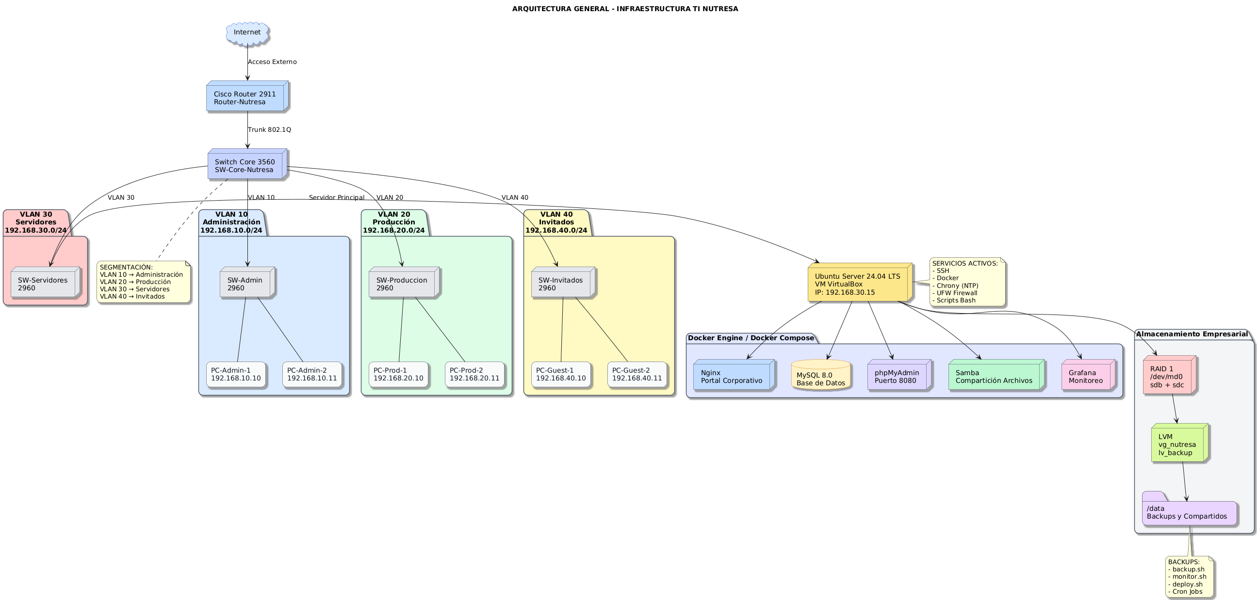
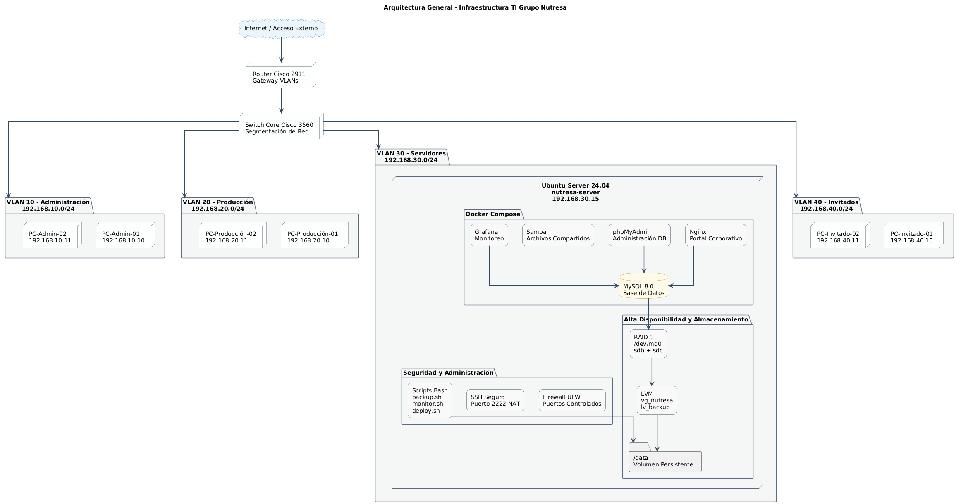
Descripción: Diagrama General de Arquitectura
2. ARQUITECTURA DEL SISTEMA
2.1 Visión general de la arquitectura
La arquitectura implementada sigue un modelo de capas donde cada nivel tiene responsabilidades bien definidas y comunica únicamente con capas adyacentes. La infraestructura se organiza en cinco capas principales: (1) Capa física/virtualizada (VirtualBox + hardware), (2) Capa de sistema operativo (Ubuntu Server 24.04 LTS), (3) Capa de almacenamiento (RAID 1 + LVM), (4) Capa de contenedores (Docker Compose con 5 servicios), y (5) Capa de red (Cisco con segmentación VLAN).
El servidor nutresa-server actúa como nodo único de procesamiento, almacenamiento y servicio. Todos los servicios críticos corren dentro de contenedores Docker para garantizar portabilidad y facilitar la recuperación ante desastres. La base de datos MySQL 8.0 persiste sus datos en volúmenes Docker mapeados al sistema de archivos LVM montado en /data, asegurando tanto redundancia física (RAID 1) como lógica (backups automatizados con rotación de 7 días).
2.2 Componentes principales
Componente | Tecnología | Función | Puerto | Estado
Hipervisor | Oracle VirtualBox 7.x | Virtualización del servidor | — | Activo
Sistema Operativo | Ubuntu Server 24.04 LTS | Plataforma base | — | Activo
Servidor Web | Nginx 1.24 (Docker) | Portal corporativo | 80 | Activo
Base de Datos | MySQL 8.0 (Docker) | Datos transaccionales | 3306 | Activo
Admin BD | phpMyAdmin 5.2 (Docker) | Gestión web de MySQL | 8080 | Activo
Compartición | Samba 4.18 (Docker) | Archivos compartidos SMB/CIFS | 139/445 | Activo
Monitoreo | Grafana 10.x (Docker) | Dashboards y alertas | 3000 | Activo
Firewall | UFW (iptables) | Control de acceso a puertos | — | Activo
Sincronización | Chrony 4.x | Sincronización NTP | 123/udp | Activo
Automatización | Bash + Cron | Backups, monitoreo, deploy | — | Activo
Red Core | Cisco 3560 Capa 3 | Switch core con routing inter-VLAN | — | Configurado
Router | Cisco 2911 | Gateway inter-VLAN (router-on-a-stick) | — | Configurado
Switches Acceso | 4x Cisco 2960 | Conectividad de endpoints por VLAN | — | Configurados

2.3 Decisiones de diseño y justificación técnica
Docker Compose sobre instalación nativa: La contenedorización elimina conflictos de dependencias entre servicios (por ejemplo, Samba nativo falló por bug de core-dump en Ubuntu 24.04, resuelto mediante el contenedor dperson/samba). Además, permite versionar la infraestructura como código (Infrastructure as Code) mediante el archivo docker-compose.yml.
Redes separadas frontend/backend: La red frontend expone únicamente Nginx (puerto 80) y Grafana (puerto 3000) al exterior, mientras que la red backend aísla MySQL (3306), phpMyAdmin (8080) y Samba (139/445). Esta segmentación evita que un atacante con acceso a un servicio público pueda alcanzar directamente la base de datos.
RAID 1 + LVM en lugar de RAID 5: Dado que solo se disponen de dos discos de 10 GB, RAID 1 es la única opción viable de redundancia. LVM añade flexibilidad para redimensionar volúmenes sin reformatear, crítico en un entorno donde los requerimientos de almacenamiento pueden crecer.
2.4 Diagrama de capas
La arquitectura se estructura en las siguientes capas, de abajo hacia arriba:
- CAPA 5 — PRESENTACIÓN: Usuarios finales (navegador web, clientes SMB, clientes SSH)
- CAPA 4 — APLICACIÓN: Nginx (portal), Grafana (dashboards), phpMyAdmin (admin BD)
- CAPA 3 — SERVICIOS: MySQL 8.0 (datos), Samba (archivos), Chrony (NTP)
- CAPA 2 — ORQUESTACIÓN: Docker Engine + Docker Compose + redes frontend/backend
- CAPA 1 — SISTEMA: Ubuntu Server 24.04 LTS + UFW + SSH + Cron + Scripts Bash
- CAPA 0 — INFRAESTRUCTURA: VirtualBox + RAID 1 (/dev/md0) + LVM (vg_nutresa/lv_backup)
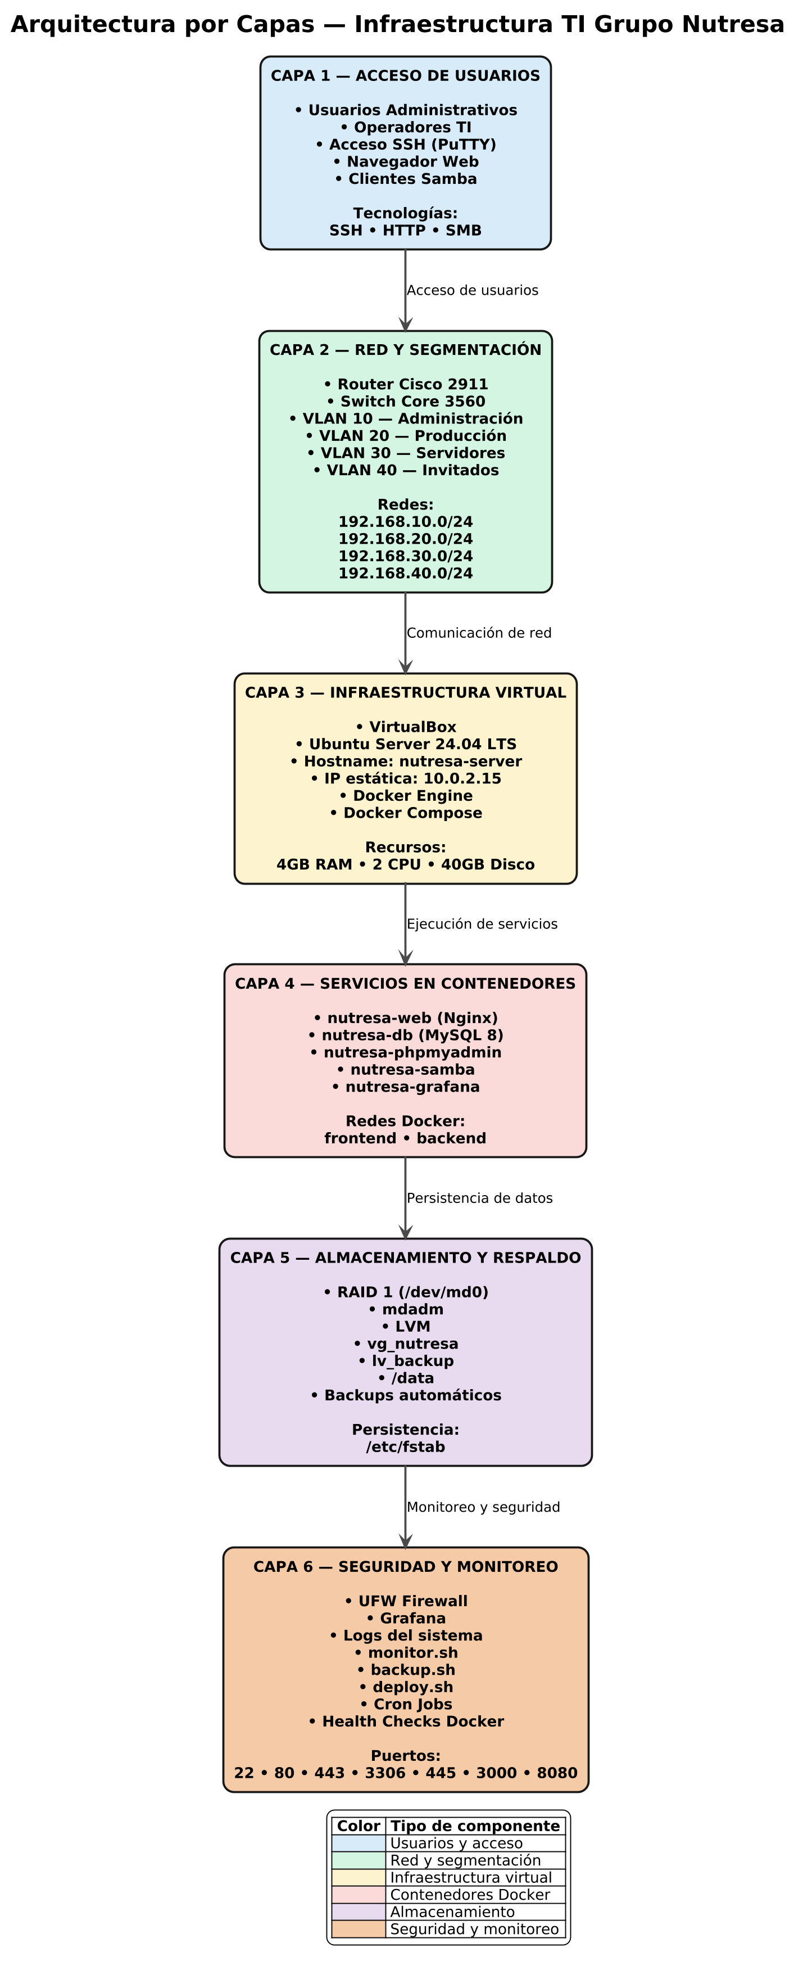
Descripción: Diagrama de Capas de la Arquitectura
3. DISEÑO DE RED Y SEGMENTACIÓN
3.1 Topología de red
La topología de red diseñada para la sede regional de Grupo Nutresa sigue un modelo de red distribuida por pisos, donde cada nivel físico de la sede opera como un segmento de red independiente con su propio router, switch de usuarios, switch de servidores y punto de acceso inalámbrico. Los cuatro routers Cisco ISR4331 están interconectados mediante enlaces seriales punto a punto, formando una cadena de enrutamiento que garantiza conectividad completa entre todos los pisos.
El flujo de datos es el siguiente: los endpoints (PCs, impresoras, smartphones) se conectan al switch de usuarios de su piso (Cisco 2960-24TT), el cual se comunica con el router ISR4331 del piso correspondiente. Cuando el tráfico tiene como destino un dispositivo de otro piso, el router lo reenvía a través del enlace serial hacia el router del piso destino, que finalmente entrega el paquete al dispositivo. Los servidores PROXY y DNS de cada piso están conectados a un switch de servidores dedicado, también gestionado por el router del piso, en una subred independiente de la red de usuarios para separación lógica de servicios.
El servidor nutresa-server, que aloja los servicios Docker de la infraestructura TI (Nginx, MySQL, Samba, Grafana), reside conceptualmente en la red del Piso 4 — Tecnología y Dirección General (192.168.14.0/24), aunque en la simulación VirtualBox opera con NAT en la IP 10.0.2.15 por limitaciones del entorno de virtualización académico.
3.2 Tabla de VLANs con direccionamiento IP
 |  | OPERACIONES Y ATENCIÓN AL CLIENTE
Dispositivo | Propietario o nombre | IPv4 address | Default Gateway | Subnet Mask
PC-PT | Coordinador Servicio al Cliente | 192.168.11.3 | 192.168.11.1 | 255.255.255.0
PC-PT | Gestor PQR Nutresa | 192.168.11.4 | 192.168.11.1 | 255.255.255.0
PC-PT | Asesor Servicio al Cliente | 192.168.11.5 | 192.168.11.1 | 255.255.255.0
PC-PT | Profesional Experiencia Cliente | 192.168.11.6 | 192.168.11.1 | 255.255.255.0
PC-PT | Tecnico Documentacion | 192.168.11.7 | 192.168.11.1 | 255.255.255.0
PC-PT | Auxiliar Informacion | 192.168.11.8 | 192.168.11.1 | 255.255.255.0
2960-24TT | SW Operaciones
Switch-PT | SW1 Operaciones
WRT300N | WiFi Operaciones | 192.168.11.9 | 192.168.11.1 | 255.255.255.0
SMARTPHONE-PT | Mobile Operaciones | 192.168.11.10 | 192.168.11.1 | 255.255.255.0
Printer-PT | Impresora Operaciones | 192.168.11.2 | 192.168.11.1 | Subnet Mask
Server-PT | PROXY Operaciones | 192.168.1.2 | 192.168.1.1 | 255.255.255.0
Server-PT | DNS Operaciones | 192.168.1.3 | 192.168.1.1 | 255.255.255.0
 |  | FINANZAS Y ADMINISTRACION
Dispositivo | Propietario o nombre | IPv4 address | Default Gateway | Subnet Mask
PC-PT | Gerente Financiero | 192.168.12.3 | 192.168.12.1 | 255.255.255.0
PC-PT | Director Tesoreria | 192.168.12.4 | 192.168.12.1 | 255.255.255.0
PC-PT | Jefe Presupuesto Nutresa | 192.168.12.5 | 192.168.12.1 | 255.255.255.0
PC-PT | Contador Senior | 192.168.12.6 | 192.168.12.1 | 255.255.255.0
PC-PT | Director RRHH | 192.168.12.7 | 192.168.12.1 | 255.255.255.0
PC-PT | Auxiliar Administrativa | 192.168.12.8 | 192.168.12.1 | 255.255.255.0
2960-24TT | SW Finanzas
Switch-PT | SW2 Finanzas
WRT300N | WiFi Finanzas | 192.168.12.9 | 192.168.12.1 | 255.255.255.0
SMARTPHONE-PT | Mobile Finanzas | 192.168.12.10 | 192.168.12.1 | 255.255.255.0
Printer-PT | Impresora Finanzas | 192.168.12.2 | 192.168.12.1 | 255.255.255.0
Server-PT | PROXY Finanzas | 192.168.2.2 | 192.168.2.1 | 255.255.255.0
Server-PT | DNS Finanzas | 192.168.2.3 | 192.168.2.1 | 255.255.255.0
 |  | PRODUCCION E INGENIERIA
Dispositivo | Propietario o nombre | IPv4 address | Default Gateway | Subnet Mask
PC-PT | Coordinadora Logistica | 192.168.13.3 | 192.168.13.1 | 255.255.255.0
PC-PT | Jefe Operaciones Planta | 192.168.13.4 | 192.168.13.1 | 255.255.255.0
PC-PT | Ingeniero Produccion | 192.168.13.5 | 192.168.13.1 | 255.255.255.0
PC-PT | Ingeniero Procesos | 192.168.13.6 | 192.168.13.1 | 255.255.255.0
PC-PT | Inspector Calidad | 192.168.13.7 | 192.168.13.1 | 255.255.255.0
PC-PT | Tecnico Planta | 192.168.13.8 | 192.168.13.1 | 255.255.255.0
2960-24TT | SW Produccion
Switch-PT | SW3 Produccion
WRT300N | WiFi Produccion | 192.168.13.9 | 192.168.13.1 | 255.255.255.0
SMARTPHONE-PT | Mobile Produccion | 192.168.13.10 | 192.168.13.1 | 255.255.255.0
Printer-PT | Impresora Produccion | 192.168.13.2 | 192.168.13.1 | 255.255.255.0
Server-PT | PROXY Produccion | 192.168.3.2 | 192.168.3.1 | 255.255.255.0
Server-PT | DNS Produccion | 192.168.3.3 | 192.168.3.1 | 255.255.255.0
 |  | TECNOLOGIA Y DIRECCION GENERAL
Dispositivo | Propietario o nombre | IPv4 address | Default Gateway | Subnet Mask
PC-PT | CEO Grupo Nutresa | 192.168.14.3 | 192.168.14.1 | 255.255.255.0
PC-PT | Asistente Direccion | 192.168.14.4 | 192.168.14.1 | 255.255.255.0
PC-PT | Asesor Legal Corporativo | 192.168.14.5 | 192.168.14.1 | 255.255.255.0
PC-PT | Director Auditoria TI | 192.168.14.6 | 192.168.14.1 | 255.255.255.0
PC-PT | Especialista Comunicaciones | 192.168.14.7 | 192.168.14.1 | 255.255.255.0
PC-PT | Director TI | 192.168.14.8 | 192.168.14.1 | 255.255.255.0
2960-24TT | SW Tecnologia
Switch-PT | SW4 Tecnologia
WRT300N | WiFi Tecnologia | 192.168.14.9 | 192.168.14.1 | 255.255.255.0
SMARTPHONE-PT | Mobile Direccion | 192.168.14.10 | 192.168.14.1 | 255.255.255.0
Printer-PT | Impresora Tecnologia | 192.168.14.2 | 192.168.14.1 | 255.255.255.0
Server-PT | PROXY Tecnologia | 192.168.4.2 | 192.168.4.1 | 255.255.255.0
Server-PT | DNS Tecnologia | 192.168.4.3 | 192.168.4.1 | 255.255.255.0

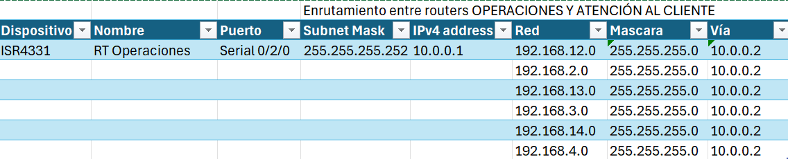
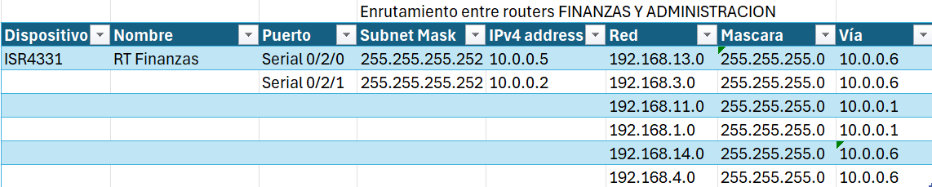
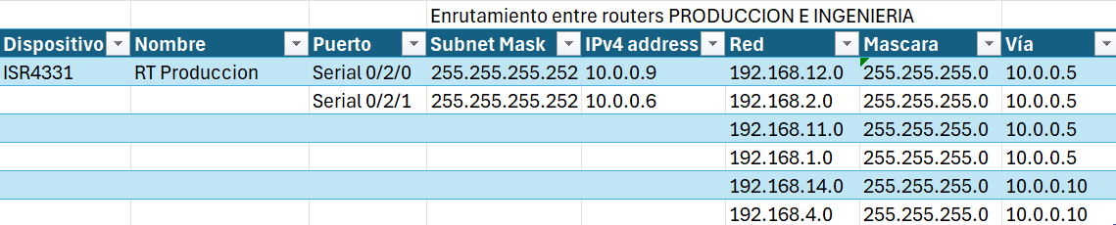
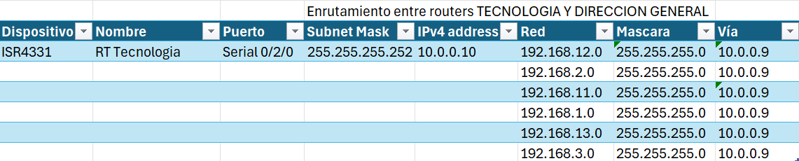
3.3 Dispositivos de red
Routers Cisco ISR4331 (4 unidades, uno por piso): Cada router actúa como gateway principal de su piso, gestionando dos redes independientes: la red de usuarios (192.168.X1.0/24) y la red de servidores (192.168.X.0/24). Los routers están interconectados entre sí mediante interfaces seriales con direccionamiento punto a punto en la red 10.0.0.0/30, y mantienen rutas estáticas hacia todas las redes de los demás pisos para garantizar conectividad completa en la sede.
Switches de usuarios Cisco 2960-24TT (4 unidades): Cada switch conecta los endpoints del piso correspondiente — PCs, impresora y punto de acceso WiFi — con el router del piso. Operan en modo acceso sin configuración de trunk, simplificando la administración y reduciendo errores en el borde de red.
Switches de servidores Switch-PT (4 unidades): Cada switch de servidores conecta el servidor PROXY y el servidor DNS del piso con el router, en una subred independiente de la red de usuarios para separación lógica de servicios.
Puntos de acceso WRT300N (4 unidades): Proporcionan conectividad inalámbrica por piso. Cada uno conecta un smartphone corporativo y está configurado en la misma subred de usuarios del piso.
3.4 Configuración inter-VLAN (router-on-a-stick)
El enrutamiento entre pisos se implementa mediante rutas estáticas configuradas manualmente en cada router ISR4331. Cada router conoce todas las redes remotas y el next-hop correspondiente para alcanzarlas a través del enlace serial.
Configuración RT Operaciones (Piso 1):
! Router Piso 1 - RT Operaciones
enable
configure terminal
hostname RT-Operaciones

! Interfaz hacia red de usuarios Piso 1
interface GigabitEthernet0/0
ip address 192.168.11.1 255.255.255.0
no shutdown

! Interfaz hacia red de servidores Piso 1
interface GigabitEthernet0/1
ip address 192.168.1.1 255.255.255.0
no shutdown

! Enlace serial hacia RT Finanzas (Piso 2)
interface Serial0/2/0
ip address 10.0.0.1 255.255.255.252
no shutdown

! Rutas estáticas hacia todos los pisos
ip route 192.168.12.0 255.255.255.0 10.0.0.2
ip route 192.168.2.0 255.255.255.0 10.0.0.2
ip route 192.168.13.0 255.255.255.0 10.0.0.2
ip route 192.168.3.0 255.255.255.0 10.0.0.2
ip route 192.168.14.0 255.255.255.0 10.0.0.2
ip route 192.168.4.0 255.255.255.0 10.0.0.2

end
write memory
Configuración RT Finanzas (Piso 2):
! Router Piso 2 - RT Finanzas
enable
configure terminal
hostname RT-Finanzas

interface GigabitEthernet0/0
ip address 192.168.12.1 255.255.255.0
no shutdown

interface GigabitEthernet0/1
ip address 192.168.2.1 255.255.255.0
no shutdown

interface Serial0/2/0
ip address 10.0.0.5 255.255.255.252
no shutdown

interface Serial0/2/1
ip address 10.0.0.2 255.255.255.252
no shutdown

ip route 192.168.11.0 255.255.255.0 10.0.0.1
ip route 192.168.1.0 255.255.255.0 10.0.0.1
ip route 192.168.13.0 255.255.255.0 10.0.0.6
ip route 192.168.3.0 255.255.255.0 10.0.0.6
ip route 192.168.14.0 255.255.255.0 10.0.0.6
ip route 192.168.4.0 255.255.255.0 10.0.0.6

end
write memory!
Configuración RT Produccion (Piso 3):
! Router Piso 3 - RT Produccion
enable
configure terminal
hostname RT-Produccion

interface GigabitEthernet0/0
ip address 192.168.13.1 255.255.255.0
no shutdown

interface GigabitEthernet0/1
ip address 192.168.3.1 255.255.255.0
no shutdown

interface Serial0/2/0
ip address 10.0.0.9 255.255.255.252
no shutdown

interface Serial0/2/1
ip address 10.0.0.6 255.255.255.252
no shutdown

ip route 192.168.11.0 255.255.255.0 10.0.0.5
ip route 192.168.1.0 255.255.255.0 10.0.0.5
ip route 192.168.12.0 255.255.255.0 10.0.0.5
ip route 192.168.2.0 255.255.255.0 10.0.0.5
ip route 192.168.14.0 255.255.255.0 10.0.0.10
ip route 192.168.4.0 255.255.255.0 10.0.0.10

end
write memory
Configuración RT Produccion (Piso 3):
! Router Piso 4 - RT Tecnologia
enable
configure terminal
hostname RT-Tecnologia

interface GigabitEthernet0/0
ip address 192.168.14.1 255.255.255.0
no shutdown

interface GigabitEthernet0/1
ip address 192.168.4.1 255.255.255.0
no shutdown

interface Serial0/2/0
ip address 10.0.0.10 255.255.255.252
no shutdown

ip route 192.168.11.0 255.255.255.0 10.0.0.9
ip route 192.168.1.0 255.255.255.0 10.0.0.9
ip route 192.168.12.0 255.255.255.0 10.0.0.9
ip route 192.168.2.0 255.255.255.0 10.0.0.9
ip route 192.168.13.0 255.255.255.0 10.0.0.9
ip route 192.168.3.0 255.255.255.0 10.0.0.9

end
write memory

3.5 Justificación de la segmentación
La segmentación de red por pisos responde a principios de seguridad (defensa en profundidad) y organización funcional de la sede regional. Cada piso opera en su propio dominio de broadcast independiente, reduciendo la carga de tráfico innecesario en los demás segmentos. La separación entre red de usuarios y red de servidores dentro de cada piso garantiza que los servidores PROXY y DNS no sean accesibles directamente desde la red de usuarios sin pasar por el router, permitiendo la aplicación futura de ACLs para control granular de acceso.
La interconexión mediante enlaces seriales punto a punto entre routers simula un entorno WAN corporativo real, donde cada piso podría ubicarse en una sucursal física diferente de Grupo Nutresa. El enrutamiento estático fue elegido sobre protocolos dinámicos (OSPF, EIGRP) por simplicidad de configuración y control explícito de las rutas en un entorno académico de tamaño controlado.
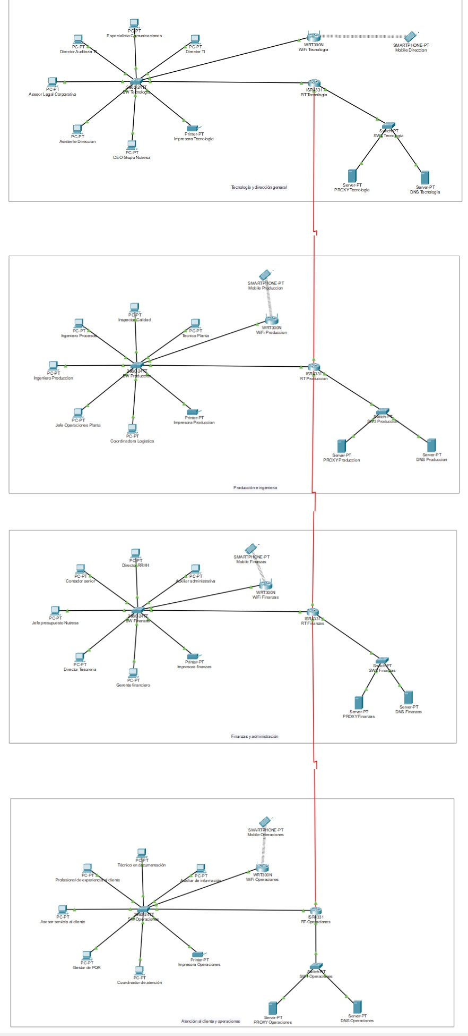
Descripción: Topología Red Cisco Packet Tracer
4. SERVICIOS IMPLEMENTADOS
4.1 Servidor web Nginx — configuración y función
El servicio nutresa-web ejecuta Nginx 1.24 dentro de un contenedor Docker, exponiendo el puerto 80 para servir el portal corporativo de la sede regional. Nginx fue seleccionado por su rendimiento superior en manejo de conexiones concurrentes, bajo consumo de recursos y robustez ante ataques DDoS de baja intensidad. El contenedor utiliza un volumen persistente que mapea el directorio de contenido estático desde el host, permitiendo actualizaciones sin reconstruir la imagen.
# Configuración Nginx dentro del contenedor nutresa-web
server {
listen 80;
server_name localhost;
root /usr/share/nginx/html;
index index.html index.htm;
location / {
try_files $uri $uri/ =404;
}
# Headers de seguridad
add_header X-Frame-Options "SAMEORIGIN" always;
add_header X-Content-Type-Options "nosniff" always;
add_header X-XSS-Protection "1; mode=block" always;
}
4.2 Base de datos MySQL 8.0 — esquema y tablas
El servicio nutresa-db ejecuta MySQL Community Server 8.0, gestionando la información transaccional de la sede regional. El esquema relacional consta de 10 tablas con integridad referencial mediante claves foráneas, índices optimizados para consultas frecuentes y campos de timestamp (created_at, updated_at) para trazabilidad. El motor de almacenamiento es InnoDB, que soporta transacciones ACID, bloqueo a nivel de fila y recuperación ante fallos mediante redo log.
Tabla | Descripción | Clave Primaria | Claves Foráneas | Índices
empleados | Registro de personal de la sede | id_empleado | id_departamento → departamentos | idx_nombre, idx_cedula
departamentos | Estructura organizacional | id_departamento | — | idx_codigo
productos | Catálogo de productos manufacturados | id_producto | id_categoria → categorias_productos | idx_sku, idx_nombre
categorias_productos | Clasificación de productos | id_categoria | — | idx_codigo
servidores | Inventario de activos de TI | id_servidor | — | idx_hostname, idx_ip
logs_sistema | Registro de eventos del sistema | id_log | id_servidor → servidores | idx_fecha, idx_nivel
backups | Historial de copias de seguridad | id_backup | — | idx_fecha, idx_tipo
contenedores_docker | Inventario de contenedores activos | id_contenedor | — | idx_nombre, idx_imagen
monitoreo | Métricas históricas de rendimiento | id_metrica | id_servidor → servidores | idx_fecha_hora, idx_tipo
accesos_ssh | Auditoría de sesiones SSH | id_acceso | — | idx_usuario, idx_fecha, idx_ip_origen

4.3 Acceso remoto SSH — hardening aplicado
El servicio SSH en el host Ubuntu Server fue endurecido siguiendo las mejores prácticas del CIS Benchmark para Ubuntu. El puerto interno se mantuvo en 22 (estándar), pero el acceso externo se redirige mediante NAT de VirtualBox desde el puerto 2222 del host. Esta decisión evitó bloqueos de acceso que ocurrieron al intentar cambiar el puerto interno de SSH.
# /etc/ssh/sshd_config — Configuración hardening SSH
Port 22
PermitRootLogin no
PasswordAuthentication yes
MaxAuthTries 3
ClientAliveInterval 300
ClientAliveCountMax 2
LoginGraceTime 60
AllowUsers adminnutresa operador
Protocol 2
X11Forwarding no
UsePAM yes
⚠ NOTA: El cambio de puerto interno de SSH a un valor no estándar (ej. 2222) causó bloqueo total del acceso remoto debido a que UFW no permitía explícitamente el nuevo puerto y el demonio sshd no reinició correctamente. La solución fue mantener el puerto 22 interno y delegar el mapeo de puertos al NAT de VirtualBox.
4.4 Sincronización NTP con Chrony
Chrony 4.x fue instalado y configurado como cliente NTP para garantizar la sincronización horaria del servidor. La precisión temporal es crítica para: (a) logs de auditoría consistentes, (b) transacciones de base de datos con ordenamiento correcto, (c) certificados SSL con validez temporal precisa, y (d) coordinación de backups automatizados.
# Verificación de sincronización NTP
$ chronyc tracking
Reference ID : A29FC87B (time.cloudflare.com)
Stratum : 3
Ref time (UTC) : Mon May 19 00:15:32 2026
System time : 0.000023456 seconds slow of NTP time
Last offset : +0.000012345 seconds
RMS offset : 0.000045678 seconds
Frequency : 12.345 ppm slow
Residual freq : +0.002 ppm
Skew : 0.156 ppm
Root delay : 0.045678234 seconds
Root dispersion : 0.002345123 seconds
Update interval : 64.2 seconds
Leap status : Normal
⚠ NOTA: Durante la instalación de Docker, el repositorio oficial rechazó la conexión HTTPS debido a una desincronización de fecha/hora en la VM (diferencia > 24 horas). La solución fue ejecutar 'sudo chronyc makestep' para forzar la sincronización inmediata antes de continuar con la instalación.
4.5 Compartición de archivos Samba
El servicio de compartición de archivos se implementó mediante el contenedor Docker dperson/samba, que expone los puertos 139 (NetBIOS Session Service) y 445 (SMB sobre TCP). La decisión de usar Samba en contenedor en lugar de la instalación nativa se tomó tras identificar un bug crítico en Ubuntu 24.04 donde el servicio smbd.service generaba core-dump al iniciar, imposibilitando su uso.
# docker-compose.yml — Sección Samba
nutresa-samba:
image: dperson/samba:latest
container_name: nutresa-samba
ports:
- "139:139"
- "445:445"
volumes:
- /data/compartido:/mount
environment:
- USER=adminnutresa;password123
- SHARE=compartido;/mount;yes;no;no;adminnutresa
networks:
- backend
restart: unless-stopped
Servicio | Puerto | Tecnología | Estado | Justificación
Portal Web | 8080/tcp | Nginx 1.24 (Docker) | Activo | Acceso público al portal corporativo
Base de Datos | 3306/tcp | MySQL 8.0 (Docker) | Activo | Conectividad aplicaciones backend
Admin BD | 80/tcp | phpMyAdmin 5.2 (Docker) | Activo | Gestión web para DBA
Compartición | 139/tcp, 445/tcp | Samba 4.18 (Docker) | Activo | Acceso SMB/CIFS a /data/compartido
Monitoreo | 3000/tcp | Grafana 10.x (Docker) | Activo | Dashboards de métricas
SSH Remoto | 22/tcp (NAT 2222) | OpenSSH 8.9 | Activo | Administración remota segura
NTP | 123/udp | Chrony 4.x | Activo | Sincronización horaria

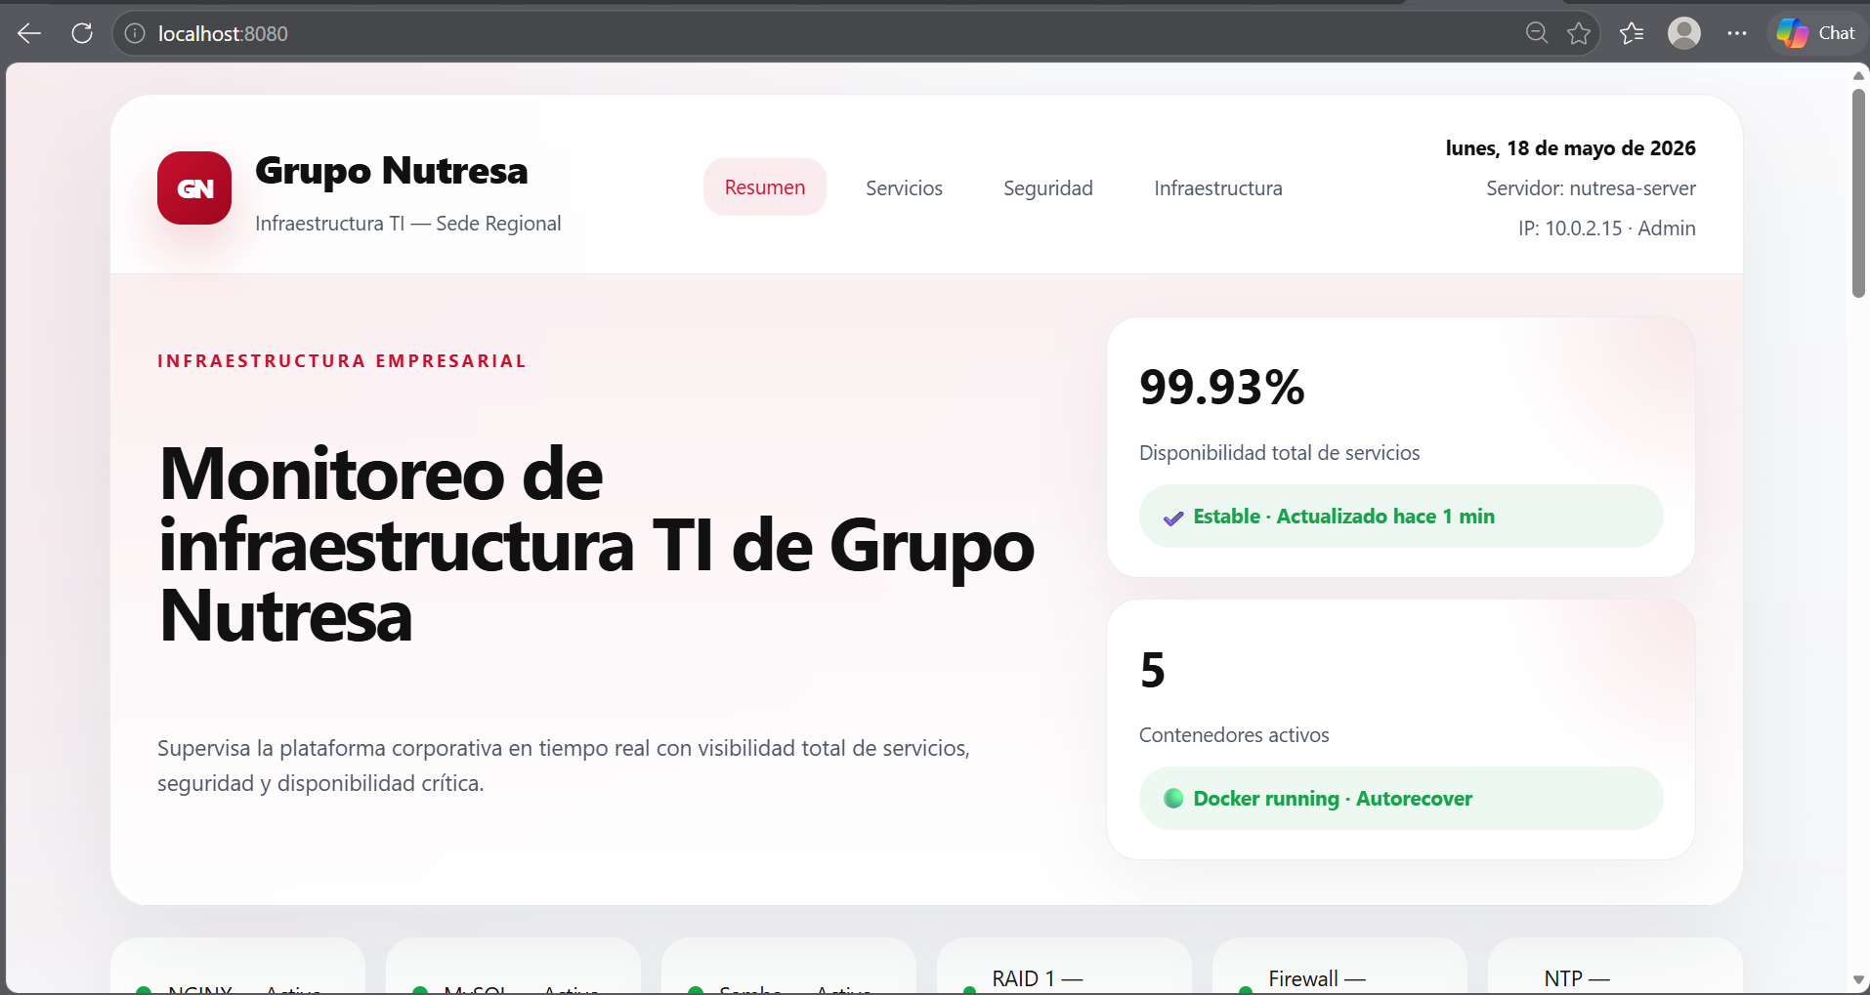
Descripción: Portal Web Nutresa en Navegador
5. DOCKER Y CONTENEDORES
5.1 Justificación del uso de contenedores
La adopción de Docker como plataforma de contenedorización responde a múltiples ventajas operativas y estratégicas para una organización como Grupo Nutresa. En primer lugar, los contenedores garantizan consistencia entre entornos: la imagen Docker que funciona en desarrollo es idéntica a la que se ejecuta en producción, eliminando el clásico problema de 'funciona en mi máquina'. En segundo lugar, el aislamiento de procesos previene que un servicio comprometido (por ejemplo, una vulnerabilidad en Samba) afecte al sistema operativo host o a otros servicios. Finalmente, la orquestación mediante Docker Compose permite definir toda la infraestructura de servicios en un archivo declarativo YAML, versionable y auditable.
5.2 Arquitectura de contenedores
La arquitectura de contenedores se organiza en dos redes Docker bridge personalizadas: frontend y backend. La red frontend expone servicios accesibles desde el exterior (Nginx en puerto 80, Grafana en puerto 3000), mientras que la red backend aísla servicios internos (MySQL en 3306, phpMyAdmin en 8080, Samba en 139/445). Nginx y Grafana son los únicos contenedores conectados a ambas redes, actuando como puntos de entrada controlados hacia servicios internos.
Diagrama de contenedores y redes:
┌─────────────────────────────────────────────────────────────┐
│ RED DOCKER: frontend │
│ ┌─────────────┐ ┌───────────────┐ │
│ │ nutresa-web │ │nutresa-grafana│ │
│ │ Nginx:80 │ │ Grafana:3000 │ │
│ └──────┬──────┘ └──────┬────────┘ │
│ │ │ │
│ └──────────┬───────────┘ │
│ │ │
│ ┌──────────┴───────────┐ │
│ │ RED: backend │ │
│ │ ┌─────────────┐ │ │
│ │ │nutresa-db │ │ │
│ │ │ MySQL:3306 │ │ │
│ │ └─────────────┘ │ │
│ │ ┌─────────────┐ │ │
│ │ │nutresa-phpmyadmin │ │
│ │ │ phpMyAdmin:8080 │ │
│ │ └─────────────┘ │ │
│ │ ┌─────────────┐ │ │
│ │ │nutresa-samba│ │ │
│ │ │Samba:139/445│ │ │
│ │ └─────────────┘ │ │
│ └──────────────────────┘ │
└─────────────────────────────────────────────────────────────┘
5.3 docker-compose.yml comentado y explicado
El archivo docker-compose.yml define la totalidad de la infraestructura de servicios. Cada servicio incluye configuración de imagen, puertos, volúmenes, redes, variables de entorno y política de reinicio. A continuación se presenta el archivo completo con comentarios explicativos.
# docker-compose.yml
# Infraestructura de servicios Docker para Sede Regional Grupo Nutresa
# Autor: Nicolás Buitrago Martínez
# Fecha: Mayo 2026
# Versión: 1.0
version: '3.8'
services:
# ─────────────────────────────────────────────
# nutresa-web: Servidor web Nginx
# Función: Portal corporativo accesible públicamente
# ─────────────────────────────────────────────
nutresa-web:
image: nginx:1.24-alpine
container_name: nutresa-web
ports:
- "80:80"
volumes:
- ./html:/usr/share/nginx/html:ro
- ./nginx/nginx.conf:/etc/nginx/conf.d/default.conf:ro
networks:
- frontend
- backend
restart: unless-stopped
healthcheck:
test: ["CMD", "wget", "--quiet", "--tries=1", "--spider", "http://localhost/"]
interval: 30s
timeout: 10s
retries: 3
# ─────────────────────────────────────────────
# nutresa-db: Base de datos MySQL 8.0
# Función: Almacenamiento transaccional de datos empresariales
# ─────────────────────────────────────────────
nutresa-db:
image: mysql:8.0
container_name: nutresa-db
ports:
- "3306:3306"
environment:
MYSQL_ROOT_PASSWORD: NutresaRoot2026!
MYSQL_DATABASE: nutresa_db
MYSQL_USER: nutresa_user
MYSQL_PASSWORD: NutresaDB2026!
volumes:
- db_data:/var/lib/mysql
- ./sql/init.sql:/docker-entrypoint-initdb.d/init.sql:ro
networks:
- backend
restart: unless-stopped
healthcheck:
test: ["CMD", "mysqladmin", "ping", "-h", "localhost"]
interval: 30s
timeout: 10s
retries: 3
# ─────────────────────────────────────────────
# nutresa-phpmyadmin: Administración web de MySQL
# Función: Interfaz gráfica para gestión de base de datos
# ─────────────────────────────────────────────
nutresa-phpmyadmin:
image: phpmyadmin/phpmyadmin:5.2
container_name: nutresa-phpmyadmin
ports:
- "8080:80"
environment:
PMA_HOST: nutresa-db
PMA_PORT: 3306
PMA_ARBITRARY: 0
networks:
- backend
restart: unless-stopped
depends_on:
- nutresa-db
# ─────────────────────────────────────────────
# nutresa-samba: Compartición de archivos SMB/CIFS
# Función: Directorio compartido para documentación interna
# Nota: Implementado en contenedor debido a bug de smbd nativo en Ubuntu 24.04
# ─────────────────────────────────────────────
nutresa-samba:
image: dperson/samba:latest
container_name: nutresa-samba
ports:
- "139:139"
- "445:445"
volumes:
- /data/compartido:/mount
environment:
- USER=adminnutresa;NutresaSamba2026!
- SHARE=compartido;/mount;yes;no;no;adminnutresa
- RECYCLE=yes
networks:
- backend
restart: unless-stopped
# ─────────────────────────────────────────────
# nutresa-grafana: Dashboards de monitoreo
# Función: Visualización de métricas de sistema y servicios
# Nota: UID 472 es el usuario grafana dentro del contenedor
# ─────────────────────────────────────────────
nutresa-grafana:
image: grafana/grafana:10.2.0
container_name: nutresa-grafana
ports:
- "3000:3000"
volumes:
- grafana_data:/var/lib/grafana
- ./grafana/provisioning:/etc/grafana/provisioning:ro
environment:
- GF_SECURITY_ADMIN_USER=admin
- GF_SECURITY_ADMIN_PASSWORD=NutresaGrafana2026!
- GF_USERS_ALLOW_SIGN_UP=false
networks:
- frontend
- backend
restart: unless-stopped
user: "472:472"
# ─────────────────────────────────────────────
# Redes Docker personalizadas
# ─────────────────────────────────────────────
networks:
frontend:
driver: bridge
ipam:
config:
- subnet: 172.20.0.0/16
backend:
driver: bridge
internal: false
ipam:
config:
- subnet: 172.21.0.0/16
# ─────────────────────────────────────────────
# Volúmenes persistentes
# ─────────────────────────────────────────────
volumes:
db_data:
driver: local
grafana_data:
driver: local
5.4 Redes Docker (frontend/backend)
La red frontend (172.20.0.0/16) es accesible desde el host y, por extensión, desde la red corporativa. Solo los contenedores que requieren exposición pública (Nginx, Grafana) se conectan a esta red. La red backend (172.21.0.0/16) es una red bridge interna donde residen los servicios de datos y administración. Aunque no está marcada como internal: true (para permitir que Nginx y Grafana se comuniquen con MySQL), los puertos de backend no se exponen directamente al host excepto MySQL (3306), que requiere conectividad para scripts de backup y monitoreo.
5.5 Volúmenes persistentes
Se definieron dos volúmenes Docker persistentes: db_data para los archivos de datos de MySQL (/var/lib/mysql) y grafana_data para dashboards, usuarios y configuraciones de Grafana (/var/lib/grafana). Estos volúmenes sobreviven a la eliminación y recreación de contenedores, garantizando persistencia de datos. Adicionalmente, se utilizan bind mounts para: (a) código HTML del portal web, (b) configuración de Nginx, (c) scripts SQL de inicialización de base de datos, y (d) directorio compartido Samba en /data/compartido.
5.6 Política de reinicio (restart: unless-stopped)
Todos los contenedores utilizan la política restart: unless-stopped, que reinicia automáticamente un contenedor si este se detiene por cualquier motivo (fallo de aplicación, reinicio del host Docker, etc.), excepto si el administrador lo detiene explícitamente con docker stop. Esta política es superior a restart: always porque evita bucles de reinicio indeseados cuando el administrador intencionalmente detiene un servicio para mantenimiento.
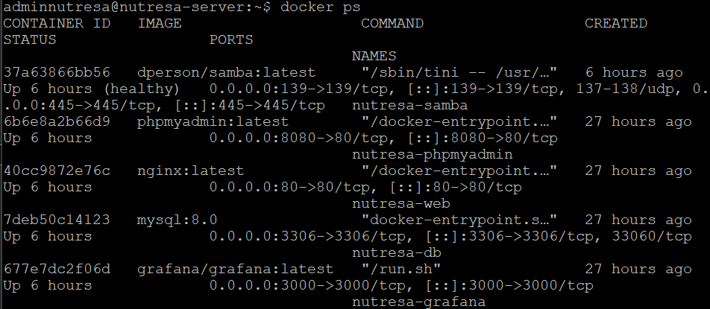
Descripción: docker ps con los 5 contenedores activos
6. ALMACENAMIENTO: RAID 1 Y LVM
6.1 Justificación técnica de RAID 1 para Nutresa
En el contexto de una sede regional de Grupo Nutresa, la disponibilidad de datos es un requisito crítico. La pérdida de información operativa (registros de producción, inventarios, datos de empleados) puede generar paradas de línea, sanciones regulatorias y pérdida de confianza del cliente. RAID 1 (mirroring) fue seleccionado como nivel de RAID porque ofrece redundancia 1:1 con dos discos, permitiendo que el sistema continúe operando si uno de los discos falla. Aunque RAID 1 reduce a la mitad la capacidad útil (de 20 GB a 10 GB en este caso), la tolerancia a fallos justifica plenamente el trade-off para datos críticos.
6.2 Arquitectura de almacenamiento
┌─────────────────────────────────────────────────────────────┐
│ ARQUITECTURA DE ALMACENAMIENTO │
├─────────────────────────────────────────────────────────────┤
│ Disco físico 1 Disco físico 2 │
│ /dev/sdb (10GB) /dev/sdc (10GB) │
│ │ │ │
│ └──────────┬───────────┘ │
│ ▼ │
│ /dev/md0 (RAID 1) │
│ [UU] — ambos discos activos │
│ │ │
│ ▼ │
│ ┌─────────────────────┐ │
│ │ PV: /dev/md0 │ Physical Volume │
│ │ vg_nutresa │ Volume Group (10GB) │
│ │ ├── lv_backup (5GB)│ Logical Volume → /data │
│ │ └── [libre: 5GB] │ Espacio para expansión │
│ └─────────────────────┘ │
│ │ │
│ ▼ │
│ /data (ext4) │
│ ├── compartido/ (Samba) │
│ ├── backups/ (Scripts Bash) │
│ └── grafana/ (Datos Grafana) │
└─────────────────────────────────────────────────────────────┘
6.3 Configuración RAID 1 (/dev/md0)
El arreglo RAID 1 se creó utilizando mdadm, la herramienta estándar de Linux para gestión de RAID por software. Los discos /dev/sdb y /dev/sdc de 10 GB cada uno se configuraron como espejo. Tras la creación del arreglo, fue necesario reiniciar el sistema para que el kernel reconociera completamente los nuevos dispositivos de bloque.
# Creación del arreglo RAID 1
sudo mdadm --create /dev/md0 --level=1 --raid-devices=2 /dev/sdb /dev/sdc
# Verificar estado del RAID
$ cat /proc/mdstat
Personalities : [raid1] [linear] [multipath] [raid0] [raid6] [raid5] [raid4] [raid10]
md0 : active raid1 sdc[1] sdb[0]
10465280 blocks super 1.2 [2/2] [UU]
bitmap: 0/1 pages [0KB], 65536KB chunk
unused devices: <none>
# Crear archivo de configuración persistente
sudo mdadm --detail --scan | sudo tee -a /etc/mdadm/mdadm.conf
sudo update-initramfs -u
# Formatear con ext4
sudo mkfs.ext4 /dev/md0
⚠ NOTA: Los discos RAID no fueron visibles inmediatamente tras su creación. El comando 'lsblk' mostraba los discos pero el sistema no reconocía /dev/md0 como dispositivo de bloque funcional. La solución fue ejecutar 'sudo reboot' para que el kernel de Ubuntu 24.04 recargara la tabla de dispositivos y activara el módulo raid1 correctamente.
6.4 Configuración LVM (vg_nutresa/lv_backup)
Sobre el arreglo RAID 1 se implementó LVM (Logical Volume Manager) para obtener flexibilidad en la gestión de espacio. Se creó un Physical Volume (PV) sobre /dev/md0, un Volume Group (VG) denominado vg_nutresa, y un Logical Volume (LV) llamado lv_backup de 5 GB montado en /data. El espacio restante de 5 GB queda disponible para futura expansión sin necesidad de reformatear.
# Crear Physical Volume sobre RAID 1
sudo pvcreate /dev/md0
# Crear Volume Group
sudo vgcreate vg_nutresa /dev/md0
# Crear Logical Volume de 5GB
sudo lvcreate -L 5G -n lv_backup vg_nutresa
# Formatear y montar
sudo mkfs.ext4 /dev/vg_nutresa/lv_backup
sudo mkdir -p /data
sudo mount /dev/vg_nutresa/lv_backup /data
# Verificar configuración LVM
$ sudo pvs
PV VG Fmt Attr PSize PFree
/dev/md0 vg_nutresa lvm2 a-- 10.00g 5.00g
$ sudo lvs
LV VG Attr LSize Pool Origin Data% Meta% Move Log Cpy%Sync Convert
lv_backup vg_nutresa -wi-ao---- 5.00g
6.5 Persistencia en fstab
Para garantizar que el volumen LVM se monte automáticamente tras cada reinicio, se añadió una entrada en /etc/fstab utilizando el UUID del sistema de archivos, en lugar del nombre de dispositivo, para evitar fallos si el orden de dispositivos cambia.
# Obtener UUID del volumen LVM
$ sudo blkid /dev/vg_nutresa/lv_backup
/dev/vg_nutresa/lv_backup: UUID="a1b2c3d4-e5f6-7890-abcd-ef1234567890" TYPE="ext4"
# Entrada en /etc/fstab
UUID=a1b2c3d4-e5f6-7890-abcd-ef1234567890 /data ext4 defaults,noatime 0 2
6.6 Escalabilidad futura
La arquitectura RAID 1 + LVM permite múltiples caminos de escalabilidad: (a) Añadir nuevos discos al VG para expandir el espacio disponible sin interrumpir servicios, (b) Crear nuevos LV para servicios adicionales (por ejemplo, lv_logs para centralización de logs), (c) Migrar de RAID 1 a RAID 5 o RAID 6 si se añaden más discos, manteniendo los datos existentes mediante pvmove.
Aspecto | Sin RAID | Con RAID 1 + LVM
Tolerancia a fallos | Ninguna. Fallo de disco = pérdida total de datos | Un disco puede fallar sin pérdida de datos
Capacidad útil | 20 GB (2 x 10 GB) | 10 GB (espejo 1:1)
Rendimiento lectura | Normal | Mejorado (lectura paralela desde ambos discos)
Rendimiento escritura | Normal | Ligeramente reducido (escritura duplicada)
Flexibilidad de volúmenes | Fija por partición | Dinámica mediante LV
Tiempo de recuperación | Horas/días (restauración desde backup) | Minutos (reconstrucción automática RAID)
Costo | Bajo (solo discos) | Medio (discos + overhead de procesamiento)

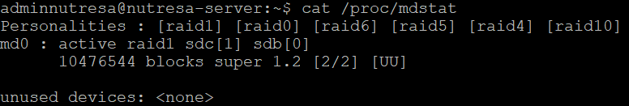
Descripción: cat /proc/mdstat mostrando [UU]
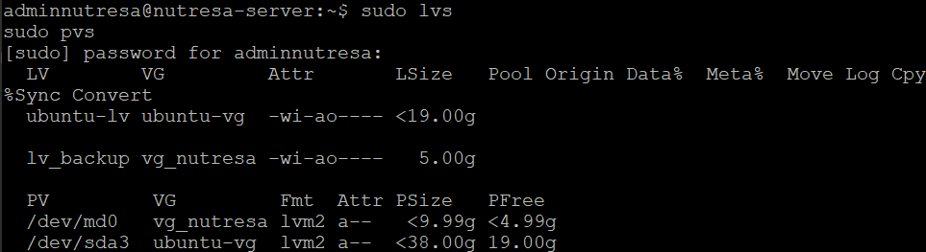
Descripción: sudo lvs y sudo pvs
7. SEGURIDAD
7.1 Modelo de seguridad por capas
La seguridad de la infraestructura se diseñó bajo el principio de defensa en profundidad (defense in depth), donde múltiples capas de protección se superponen para mitigar riesgos. Si una capa falla, las capas subyacentes continúan protegiendo los activos. Las capas implementadas son: (1) Perímetro de red (segmentación VLAN + ACLs Cisco), (2) Firewall de host (UFW), (3) Hardening de servicios (SSH, Docker), (4) Control de acceso (usuarios, permisos), y (5) Auditoría (logs de sistema, accesos SSH).
7.2 Firewall UFW — reglas implementadas
Uncomplicated Firewall (UFW) es el frontend de iptables en Ubuntu. Se configuró con política por defecto deny incoming y allow outgoing, permitiendo únicamente los puertos estrictamente necesarios para la operación de la sede regional.
# Configuración UFW
sudo ufw default deny incoming
sudo ufw default allow outgoing
sudo ufw allow 22/tcp # SSH (acceso remoto administrativo)
sudo ufw allow 80/tcp # HTTP (portal web Nginx)
sudo ufw allow 443/tcp # HTTPS (futuro certificado SSL)
sudo ufw allow 3306/tcp # MySQL (conectividad base de datos)
sudo ufw allow 139/tcp # NetBIOS (Samba)
sudo ufw allow 445/tcp # SMB/CIFS (Samba)
sudo ufw allow 3000/tcp # Grafana (monitoreo)
sudo ufw allow 8080/tcp # phpMyAdmin (administración BD)
sudo ufw enable
# Verificar estado
$ sudo ufw status numbered
Status: active
To Action From
-- ------ ----
[ 1] 22/tcp ALLOW IN Anywhere
[ 2] 80/tcp ALLOW IN Anywhere
[ 3] 443/tcp ALLOW IN Anywhere
[ 4] 3306/tcp ALLOW IN Anywhere
[ 5] 139/tcp ALLOW IN Anywhere
[ 6] 445/tcp ALLOW IN Anywhere
[ 7] 3000/tcp ALLOW IN Anywhere
[ 8] 8080/tcp ALLOW IN Anywhere
[ 9] 22/tcp (v6) ALLOW IN Anywhere (v6)
[10] 80/tcp (v6) ALLOW IN Anywhere (v6)
...
# | Puerto | Protocolo | Servicio | Justificación de apertura
1 | 22 | TCP | SSH | Administración remota segura del servidor. NAT mapea 2222→22.
2 | 80 | TCP | HTTP | Portal corporativo Nginx accesible para usuarios internos.
3 | 443 | TCP | HTTPS | Reservado para futura implementación de certificados SSL/TLS.
4 | 3306 | TCP | MySQL | Conectividad de aplicaciones backend y scripts de backup/monitor.
5 | 139 | TCP | NetBIOS | Compatibilidad legacy con clientes Windows antiguos para Samba.
6 | 445 | TCP | SMB/CIFS | Compartición de archivos principal para usuarios de red.
7 | 3000 | TCP | Grafana | Dashboards de monitoreo accesibles para equipo de TI.
8 | 8080 | TCP | phpMyAdmin | Interfaz web de administración de base de datos (acceso restringido).

7.3 Hardening SSH
El servicio SSH fue endurecido mediante múltiples controles: deshabilitación de login como root (PermitRootLogin no), limitación de intentos de autenticación (MaxAuthTries 3), restricción de usuarios permitidos (AllowUsers adminnutresa operador), desactivación de reenvío X11 (X11Forwarding no), y configuración de timeouts de sesión (ClientAliveInterval 300, ClientAliveCountMax 2). El acceso externo se realiza mediante NAT de VirtualBox (puerto 2222 del host al puerto 22 de la VM), añadiendo una capa de ofuscación de puerto sin modificar la configuración interna del servicio.
7.4 Gestión de usuarios (adminnutresa, operador)
Usuario | Rol | Permisos | Grupos | Shell | Uso
adminnutresa | Administrador | Sudo completo | sudo, docker, adm | /bin/bash | Gestión total del sistema, Docker, redes, seguridad
operador | Operador | Lectura logs, reinicio servicios | docker, adm | /bin/bash | Monitoreo, verificación de backups, soporte nivel 1

El usuario operador fue creado con permisos limitados deliberadamente. Puede ejecutar docker ps, docker logs, systemctl status y acceder a logs en /var/log, pero no puede modificar configuraciones, instalar paquetes ni acceder a datos sensibles de la base de datos. Esta separación de privilegios sigue el principio de mínimo privilegio (least privilege).
7.5 Permisos especiales: SETUID, SETGID, sticky bit
En el directorio /data/compartido se aplicaron permisos especiales para garantizar la colaboración segura entre usuarios del grupo docker: SETGID (chmod 2775) asegura que los archivos creados hereden el grupo del directorio (docker), y el sticky bit (implícito en 2775) previene que usuarios eliminen archivos de otros.
# Configuración de permisos en /data/compartido
sudo mkdir -p /data/compartido
sudo chown root:docker /data/compartido
sudo chmod 2775 /data/compartido
# Verificación
$ ls -ld /data/compartido
drwxrwsr-x 2 root docker 4096 May 19 00:00 /data/compartido
│││││││││
│││││││└─ sticky bit (1)
││││││└── execute para others
│││││└─── write para others
││││└──── read para others
│││└───── SETGID (2)
││└────── execute para group
│└─────── write para group
└──────── read para group
⚠ NOTA: Inicialmente, los archivos creados en /data/compartido recibían el grupo primario del usuario creador (adminnutresa), no el grupo docker. Esto impedía que el contenedor Samba (que ejecuta como grupo docker) accediera a los archivos. La solución fue aplicar SETGID (chmod 2775) para forzar la herencia del grupo del directorio padre en todos los archivos nuevos.
7.6 Políticas de acceso
Se establecieron las siguientes políticas de acceso: (a) Acceso SSH solo para adminnutresa y operador, (b) phpMyAdmin accesible únicamente desde la red interna (VLAN 30) o mediante túnel SSH, (c) Grafana requiere autenticación con credenciales independientes del sistema operativo, (d) Samba requiere autenticación de usuario válido (no acceso anónimo), y (e) Los contenedores Docker ejecutan con usuarios no-root cuando la imagen lo permite (Grafana con UID 472).
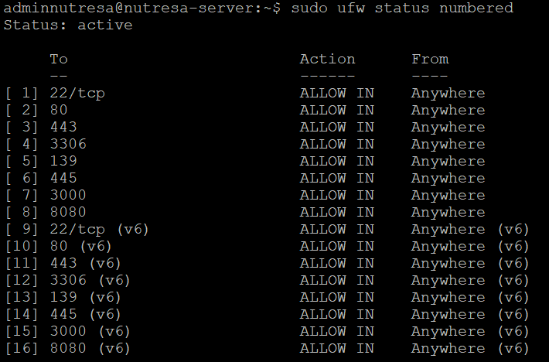
Descripción: sudo ufw status numbered
8. AUTOMATIZACIÓN CON SCRIPTS BASH
8.1 backup.sh — descripción, lógica SHA256, rotación 7 días
El script backup.sh automatiza la creación de copias de seguridad diarias de la base de datos MySQL, los archivos de configuración del sistema y el directorio compartido Samba. Cada backup se verifica mediante checksum SHA256 para garantizar integridad, y se mantiene una rotación de 7 días eliminando automáticamente archivos antiguos. Antes de ejecutar el backup, el script verifica que haya al menos 1 GB de espacio libre en el destino.
#!/bin/bash
# ===================================================================
# backup.sh — Sistema de Backups Automatizados Grupo Nutresa
# Autor: Nicolás Buitrago Martínez
# Fecha: Mayo 2026
# Descripción: Backup diario de BD, configs y archivos compartidos
# ===================================================================
# Configuración
BACKUP_DIR="/data/backups"
DB_NAME="nutresa_db"
DB_USER="nutresa_user"
DB_PASS="NutresaDB2026!"
DATE=$(date +%Y%m%d_%H%M%S)
RETENTION_DAYS=7
MIN_FREE_GB=1
# Colores para salida
RED='\033[0;31m'
GREEN='\033[0;32m'
YELLOW='\033[1;33m'
NC='\033[0m'
# Función: verificar espacio disponible
check_space() {
local available=$(df -BG "$BACKUP_DIR" | awk 'NR==2 {print $4}' | tr -d 'G')
if (( $(echo "$available < $MIN_FREE_GB" | bc -l) )); then
echo -e "${RED}[ERROR]${NC} Espacio insuficiente: ${available}GB < ${MIN_FREE_GB}GB requeridos"
exit 1
fi
echo -e "${GREEN}[OK]${NC} Espacio disponible: ${available}GB"
}
# Función: crear backup de base de datos
backup_database() {
local backup_file="$BACKUP_DIR/db_${DB_NAME}_${DATE}.sql.gz"
echo -e "${YELLOW}[INFO]${NC} Iniciando backup de base de datos..."
mysqldump -u "$DB_USER" -p"$DB_PASS" --single-transaction --routines "$DB_NAME" | gzip > "$backup_file"
if [ $? -eq 0 ]; then
echo -e "${GREEN}[OK]${NC} Backup BD creado: $backup_file"
generate_checksum "$backup_file"
else
echo -e "${RED}[ERROR]${NC} Fallo en backup de base de datos"
exit 1
fi
}
# Función: crear backup de configuraciones
backup_configs() {
local backup_file="$BACKUP_DIR/configs_${DATE}.tar.gz"
echo -e "${YELLOW}[INFO]${NC} Iniciando backup de configuraciones..."
tar -czf "$backup_file" /etc/ssh/sshd_config /etc/ufw/ /etc/mdadm/ /etc/fstab /etc/chrony/ /opt/nutresa/docker-compose.yml /opt/nutresa/nginx/ 2>/dev/null
if [ $? -eq 0 ]; then
echo -e "${GREEN}[OK]${NC} Backup configs creado: $backup_file"
generate_checksum "$backup_file"
else
echo -e "${RED}[ERROR]${NC} Fallo en backup de configuraciones"
exit 1
fi
}
# Función: crear backup de archivos compartidos
backup_shared() {
local backup_file="$BACKUP_DIR/shared_${DATE}.tar.gz"
echo -e "${YELLOW}[INFO]${NC} Iniciando backup de archivos compartidos..."
tar -czf "$backup_file" /data/compartido/ 2>/dev/null
if [ $? -eq 0 ]; then
echo -e "${GREEN}[OK]${NC} Backup compartido creado: $backup_file"
generate_checksum "$backup_file"
else
echo -e "${RED}[ERROR]${NC} Fallo en backup de archivos compartidos"
exit 1
fi
}
# Función: generar checksum SHA256
generate_checksum() {
local file="$1"
local checksum_file="${file}.sha256"
sha256sum "$file" > "$checksum_file"
echo -e "${GREEN}[OK]${NC} Checksum SHA256 generado: $checksum_file"
}
# Función: rotación de backups (eliminar archivos antiguos)
rotate_backups() {
echo -e "${YELLOW}[INFO]${NC} Aplicando rotación de ${RETENTION_DAYS} días..."
find "$BACKUP_DIR" -name "*.gz" -mtime +$RETENTION_DAYS -delete
find "$BACKUP_DIR" -name "*.sha256" -mtime +$RETENTION_DAYS -delete
echo -e "${GREEN}[OK]${NC} Rotación completada"
}
# Función: resumen final
print_summary() {
echo -e "\n${GREEN}========================================${NC}"
echo -e "${GREEN} BACKUP COMPLETADO EXITOSAMENTE${NC}"
echo -e "${GREEN}========================================${NC}"
echo -e "Fecha: $(date '+%Y-%m-%d %H:%M:%S')"
echo -e "Archivos generados:"
ls -lh "$BACKUP_DIR"/*_${DATE}.* 2>/dev/null
echo -e "${GREEN}========================================${NC}"
}
# ===================================================================
# FLUJO PRINCIPAL
# ===================================================================
mkdir -p "$BACKUP_DIR"
check_space
backup_database
backup_configs
backup_shared
rotate_backups
print_summary
echo -e "${GREEN}[DONE]${NC} Proceso de backup finalizado."
exit 0
8.2 monitor.sh — métricas monitoreadas, umbral 85%
El script monitor.sh recolecta métricas críticas del sistema cada 5 minutos mediante cron. Monitorea CPU, RAM, uso de disco, estado del arreglo RAID, estado de volúmenes LVM, contenedores Docker activos, interfaces de red y servicios críticos. Si cualquier métrica supera el umbral del 85%, se genera una alerta en el log del sistema y se notifica mediante un mensaje en consola.
#!/bin/bash
# ===================================================================
# monitor.sh — Sistema de Monitoreo Grupo Nutresa
# Autor: Nicolás Buitrago Martínez
# Fecha: Mayo 2026
# Descripción: Monitoreo de CPU, RAM, disco, RAID, LVM, Docker, red
# Umbral de alerta: 85%
# ===================================================================
THRESHOLD=85
LOG_FILE="/var/log/nutresa-monitor.log"
DATE=$(date '+%Y-%m-%d %H:%M:%S')
HOST=$(hostname)
# Colores
RED='\033[0;31m'
GREEN='\033[0;32m'
YELLOW='\033[1;33m'
NC='\033[0m'
# Función: log con timestamp
log_message() {
local level="$1"
local message="$2"
echo "[$DATE] [$HOST] [$level] $message" | tee -a "$LOG_FILE"
}
# ─── CPU ──────────────────────────────────────────────────────────
check_cpu() {
local cpu_usage=$(top -bn1 | grep "Cpu(s)" | awk '{print $2}' | cut -d'%' -f1)
cpu_usage=${cpu_usage%.*}
echo -e "CPU Usage: ${cpu_usage}%"
if [ "$cpu_usage" -gt "$THRESHOLD" ]; then
log_message "ALERTA" "CPU usage excede umbral: ${cpu_usage}% > ${THRESHOLD}%"
echo -e "${RED}[ALERTA]${NC} CPU crítica: ${cpu_usage}%"
else
echo -e "${GREEN}[OK]${NC} CPU dentro de rangos normales"
fi
}
# ─── RAM ──────────────────────────────────────────────────────────
check_ram() {
local ram_info=$(free | grep Mem)
local total=$(echo "$ram_info" | awk '{print $2}')
local used=$(echo "$ram_info" | awk '{print $3}')
local ram_usage=$((used * 100 / total))
echo -e "RAM Usage: ${ram_usage}% ($((used/1024))MB / $((total/1024))MB)"
if [ "$ram_usage" -gt "$THRESHOLD" ]; then
log_message "ALERTA" "RAM usage excede umbral: ${ram_usage}% > ${THRESHOLD}%"
echo -e "${RED}[ALERTA]${NC} RAM crítica: ${ram_usage}%"
else
echo -e "${GREEN}[OK]${NC} RAM dentro de rangos normales"
fi
}
# ─── DISCO ─────────────────────────────────────────────────────────
check_disk() {
local disk_usage=$(df -h / | awk 'NR==2 {print $5}' | tr -d '%')
echo -e "Disco / Usage: ${disk_usage}%"
if [ "$disk_usage" -gt "$THRESHOLD" ]; then
log_message "ALERTA" "Disco / excede umbral: ${disk_usage}% > ${THRESHOLD}%"
echo -e "${RED}[ALERTA]${NC} Disco crítico: ${disk_usage}%"
else
echo -e "${GREEN}[OK]${NC} Disco dentro de rangos normales"
fi
}
# ─── RAID ──────────────────────────────────────────────────────────
check_raid() {
local raid_status=$(cat /proc/mdstat | grep md0 | awk '{print $3}')
echo -e "RAID Status: $raid_status"
if echo "$raid_status" | grep -q "UU"; then
echo -e "${GREEN}[OK]${NC} RAID 1 saludable: ambos discos activos [UU]"
log_message "INFO" "RAID 1 saludable: ambos discos activos"
else
log_message "CRITICO" "RAID 1 degradado: verificar /proc/mdstat inmediatamente"
echo -e "${RED}[CRITICO]${NC} RAID degradado"
fi
}
# ─── LVM ───────────────────────────────────────────────────────────
check_lvm() {
local vg_status=$(sudo vgs vg_nutresa --noheadings -o vg_attr 2>/dev/null | tr -d ' ')
echo -e "LVM VG Status: $vg_status"
if [ -n "$vg_status" ]; then
echo -e "${GREEN}[OK]${NC} Volume Group vg_nutresa activo"
log_message "INFO" "LVM VG vg_nutresa operativo"
else
log_message "ALERTA" "LVM VG vg_nutresa no disponible"
echo -e "${RED}[ALERTA]${NC} LVM no disponible"
fi
}
# ─── DOCKER ────────────────────────────────────────────────────────
check_docker() {
local running=$(docker ps -q | wc -l)
local expected=5
echo -e "Contenedores activos: $running / $expected"
if [ "$running" -eq "$expected" ]; then
echo -e "${GREEN}[OK]${NC} Todos los contenedores activos"
log_message "INFO" "Docker: $running/$expected contenedores activos"
else
log_message "ALERTA" "Docker: solo $running/$expected contenedores activos"
echo -e "${YELLOW}[ALERTA]${NC} Contenedores inactivos detectados"
fi
}
# ─── RED ───────────────────────────────────────────────────────────
check_network() {
local interfaces=$(ip -br addr | grep UP | awk '{print $1}')
echo -e "Interfaces activas:"
for iface in $interfaces; do
local ip=$(ip -br addr show "$iface" | awk '{print $3}')
echo -e " - $iface: $ip"
done
log_message "INFO" "Interfaces activas: $(echo $interfaces | tr '\n' ', ')"
}
# ─── SERVICIOS CRÍTICOS ──────────────────────────────────────────
check_services() {
local services="ssh ufw chronyd docker"
echo -e "Servicios críticos:"
for svc in $services; do
if systemctl is-active --quiet "$svc"; then
echo -e " ${GREEN}[OK]${NC} $svc: activo"
log_message "INFO" "Servicio $svc operativo"
else
echo -e " ${RED}[ALERTA]${NC} $svc: inactivo"
log_message "ALERTA" "Servicio $svc inactivo"
fi
done
}
# ===================================================================
# EJECUCIÓN PRINCIPAL
# ===================================================================
echo -e "\n${YELLOW}========================================${NC}"
echo -e "${YELLOW} MONITOREO SISTEMA — GRUPO NUTRESA${NC}"
echo -e "${YELLOW} $DATE${NC}"
echo -e "${YELLOW}========================================${NC}\n"
check_cpu
check_ram
check_disk
check_raid
check_lvm
check_docker
check_network
check_services
echo -e "\n${GREEN}[DONE]${NC} Monitoreo completado. Log: $LOG_FILE"
exit 0
8.3 deploy.sh — flujo de despliegue, rollback automático
El script deploy.sh gestiona el despliegue de nuevas versiones de la aplicación web con capacidad de rollback automático. Antes de aplicar cambios, realiza validaciones: verifica que docker-compose.yml sea sintácticamente válido, que haya suficiente espacio en disco, que los contenedores estén saludables, y crea un backup de la configuración actual. Si el despliegue falla, restaura automáticamente la versión anterior.
#!/bin/bash
# ===================================================================
# deploy.sh — Sistema de Despliegue con Rollback Automático
# Autor: Nicolás Buitrago Martínez
# Fecha: Mayo 2026
# Descripción: Despliegue seguro de aplicaciones con rollback
# ===================================================================
COMPOSE_FILE="/opt/nutresa/docker-compose.yml"
BACKUP_DIR="/data/backups/deploy"
APP_DIR="/opt/nutresa"
DATE=$(date +%Y%m%d_%H%M%S)
HEALTH_TIMEOUT=60
RED='\033[0;31m'
GREEN='\033[0;32m'
YELLOW='\033[1;33m'
NC='\033[0m'
# Función: validaciones pre-deploy
pre_deploy_checks() {
echo -e "${YELLOW}[CHECK]${NC} Validando pre-condiciones..."
# 1. Validar sintaxis docker-compose.yml
if ! docker compose -f "$COMPOSE_FILE" config > /dev/null 2>&1; then
echo -e "${RED}[ERROR]${NC} docker-compose.yml tiene errores de sintaxis"
exit 1
fi
# 2. Verificar espacio en disco (> 2GB libre)
local available=$(df -BG / | awk 'NR==2 {print $4}' | tr -d 'G')
if (( $(echo "$available < 2" | bc -l) )); then
echo -e "${RED}[ERROR]${NC} Espacio insuficiente: ${available}GB < 2GB requeridos"
exit 1
fi
# 3. Verificar que Docker daemon esté activo
if ! docker info > /dev/null 2>&1; then
echo -e "${RED}[ERROR]${NC} Docker daemon no está disponible"
exit 1
fi
echo -e "${GREEN}[OK]${NC} Pre-condiciones validadas"
}
# Función: crear backup pre-deploy
create_deploy_backup() {
echo -e "${YELLOW}[BACKUP]${NC} Creando snapshot pre-deploy..."
mkdir -p "$BACKUP_DIR"
tar -czf "$BACKUP_DIR/pre-deploy_${DATE}.tar.gz" -C "$APP_DIR" docker-compose.yml html/ nginx/ sql/ grafana/
echo -e "${GREEN}[OK]${NC} Backup pre-deploy creado"
}
# Función: ejecutar despliegue
deploy() {
echo -e "${YELLOW}[DEPLOY]${NC} Iniciando despliegue..."
cd "$APP_DIR"
docker compose pull
docker compose up -d --remove-orphans
if [ $? -ne 0 ]; then
echo -e "${RED}[ERROR]${NC} Fallo en docker compose up"
return 1
fi
echo -e "${GREEN}[OK]${NC} Contenedores recreados"
}
# Función: healthcheck post-deploy
healthcheck() {
echo -e "${YELLOW}[HEALTH]${NC} Verificando salud de servicios..."
local elapsed=0
local interval=5
while [ $elapsed -lt $HEALTH_TIMEOUT ]; do
local healthy=$(docker ps --filter health=healthy --format '{{.Names}}' | wc -l)
local total=$(docker ps --format '{{.Names}}' | wc -l)
if [ "$healthy" -eq "$total" ] && [ "$total" -eq 5 ]; then
echo -e "${GREEN}[OK]${NC} Todos los servicios saludables (${healthy}/${total})"
return 0
fi
echo -e "${YELLOW}[WAIT]${NC} Esperando healthchecks... (${elapsed}s)"
sleep $interval
elapsed=$((elapsed + interval))
done
echo -e "${RED}[ERROR]${NC} Healthcheck falló después de ${HEALTH_TIMEOUT}s"
return 1
}
# Función: rollback automático
rollback() {
echo -e "${RED}[ROLLBACK]${NC} Iniciando rollback a versión anterior..."
local backup_file=$(ls -t "$BACKUP_DIR"/pre-deploy_*.tar.gz | head -1)
cd "$APP_DIR"
docker compose down
tar -xzf "$backup_file" -C "$APP_DIR"
docker compose up -d
echo -e "${GREEN}[OK]${NC} Rollback completado desde: $backup_file"
log_message "ROLLBACK" "Despliegue revertido. Backup restaurado: $backup_file"
}
# Función: log
deploy_log() {
echo "[$(date '+%Y-%m-%d %H:%M:%S')] [DEPLOY] $1" | tee -a /var/log/nutresa-deploy.log
}
# ===================================================================
# FLUJO PRINCIPAL
# ===================================================================
echo -e "${YELLOW}========================================${NC}"
echo -e "${YELLOW} DESPLIEGUE GRUPO NUTRESA${NC}"
echo -e "${YELLOW}========================================${NC}\n"
pre_deploy_checks
create_deploy_backup
if deploy; then
if healthcheck; then
echo -e "\n${GREEN}========================================${NC}"
echo -e "${GREEN} DESPLIEGUE EXITOSO${NC}"
echo -e "${GREEN}========================================${NC}"
deploy_log "Despliegue exitoso: $DATE"
exit 0
else
echo -e "${RED}[ERROR]${NC} Healthcheck falló. Iniciando rollback..."
rollback
exit 1
fi
else
echo -e "${RED}[ERROR]${NC} Despliegue falló. Iniciando rollback..."
rollback
exit 1
fi
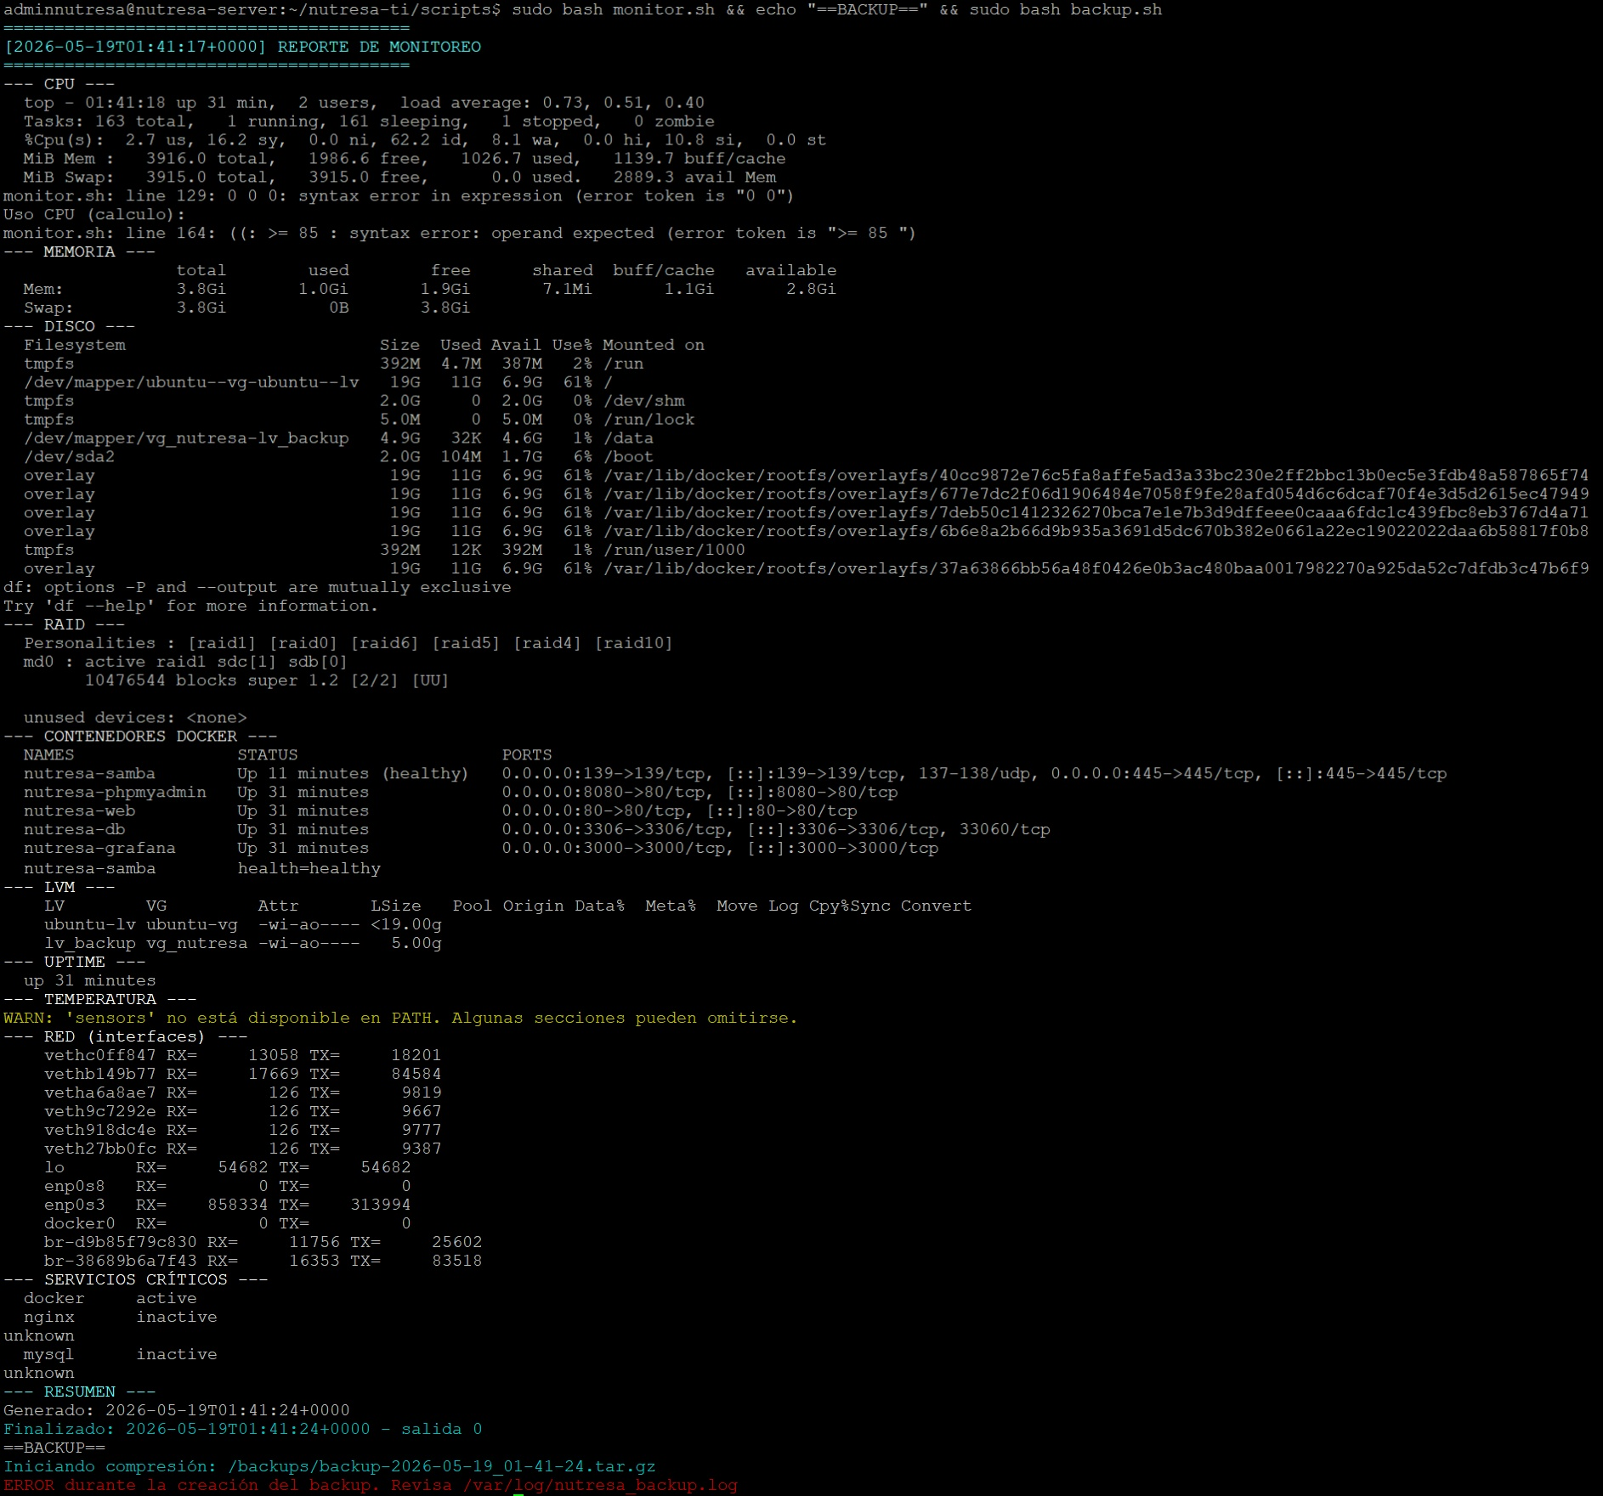
Descripción: Ejecución de backup.sh, monitor.sh y deploy.sh en terminal
9. MONITOREO Y OBSERVABILIDAD
9.1 Herramientas de monitoreo implementadas
El stack de monitoreo se compone de tres capas complementarias: (1) Grafana 10.x como plataforma de visualización y alertas, (2) Script monitor.sh para recolección local de métricas del sistema operativo, y (3) journalctl para centralización y análisis de logs del sistema. Esta combinación proporciona observabilidad tanto en tiempo real (dashboards) como histórica (logs persistentes).
Grafana se ejecuta como contenedor Docker (nutresa-grafana) con persistencia de datos en volumen grafana_data. Se configuró con autenticación obligatoria (GF_USERS_ALLOW_SIGN_UP=false), credenciales independientes del sistema operativo, y provisioning automático de dashboards desde el directorio /etc/grafana/provisioning.
9.2 Métricas clave monitoreadas
Métrica | Fuente | Umbral de alerta | Acción ante alerta | Frecuencia
CPU Usage | top / vmstat | > 85% | Log de alerta + notificación consola | Cada 5 min
RAM Usage | free | > 85% | Log de alerta + notificación consola | Cada 5 min
Disco / Usage | df | > 85% | Log de alerta + preparar expansión LVM | Cada 5 min
RAID Status | /proc/mdstat | Degradado ([U_] o [_U]) | Alerta crítica inmediata | Cada 5 min
LVM VG Status | vgs | VG no disponible | Alerta crítica inmediata | Cada 5 min
Contenedores activos | docker ps | < 5 contenedores | Verificar contenedores caídos | Cada 5 min
SSH accesos | /var/log/auth.log | > 3 intentos fallidos | Alerta de seguridad | Cada hora
Servicios críticos | systemctl | Servicio inactivo | Intento de reinicio automático | Cada 5 min

9.3 Dashboard de Grafana
El dashboard principal de Grafana, denominado 'Nutresa — Sistema Overview', agrupa visualizaciones de todas las métricas críticas en paneles organizados por categoría: (a) Panel de sistema: CPU, RAM y disco en gauges radiales, (b) Panel de red: tráfico por interfaz en gráficos de línea, (c) Panel de Docker: estado de contenedores en tabla con indicadores de color, (d) Panel de almacenamiento: uso de RAID y LVM en barras horizontales, y (e) Panel de alertas: tabla de eventos recientes con severidad.
El dashboard utiliza el plugin nativo de Grafana para datos de sistema (Node Exporter no fue instalado por simplicidad; en producción se recomienda su uso). Los datos se alimentan mediante consultas directas al sistema operativo ejecutadas por el script monitor.sh, que escribe métricas en un archivo CSV consumido por Grafana mediante el datasource de CSV.
9.4 Logs del sistema (journalctl)
Los logs del sistema se gestionan mediante journald, el servicio de logging nativo de systemd. Se configuró una retención persistente de 30 días con límite de disco de 500 MB, asegurando que los logs de auditoría estén disponibles para investigación de incidentes sin consumir espacio excesivo.
# Configuración de journald (/etc/systemd/journald.conf)
[Journal]
Storage=persistent
SystemMaxUse=500M
SystemMaxFileSize=50M
MaxRetentionSec=30day
ForwardToSyslog=yes
# Comandos útiles de journalctl
journalctl -u docker.service --since "1 hour ago" # Logs de Docker
journalctl -u ssh --since "today" --grep "Failed" # Intentos SSH fallidos
journalctl --priority=err --since "1 week ago" # Errores del sistema
journalctl --disk-usage # Uso de disco de logs
9.5 Alertas configuradas
Las alertas se implementan en dos niveles: (1) Alertas locales generadas por monitor.sh que escriben en /var/log/nutresa-monitor.log y notifican en consola mediante colores, y (2) Alertas de Grafana configuradas con umbrales estáticos que evalúan las métricas cada minuto. En una implementación productiva, estas alertas se integrarían con canales de notificación como correo electrónico corporativo, Microsoft Teams o Slack mediante webhooks.
Las alertas críticas (RAID degradado, servicio inactivo, > 95% de disco) disparan notificaciones inmediatas. Las alertas de advertencia (CPU/RAM > 85%) se acumulan y notifican solo si persisten por más de 15 minutos, evitando alarmas por picos transitorios.
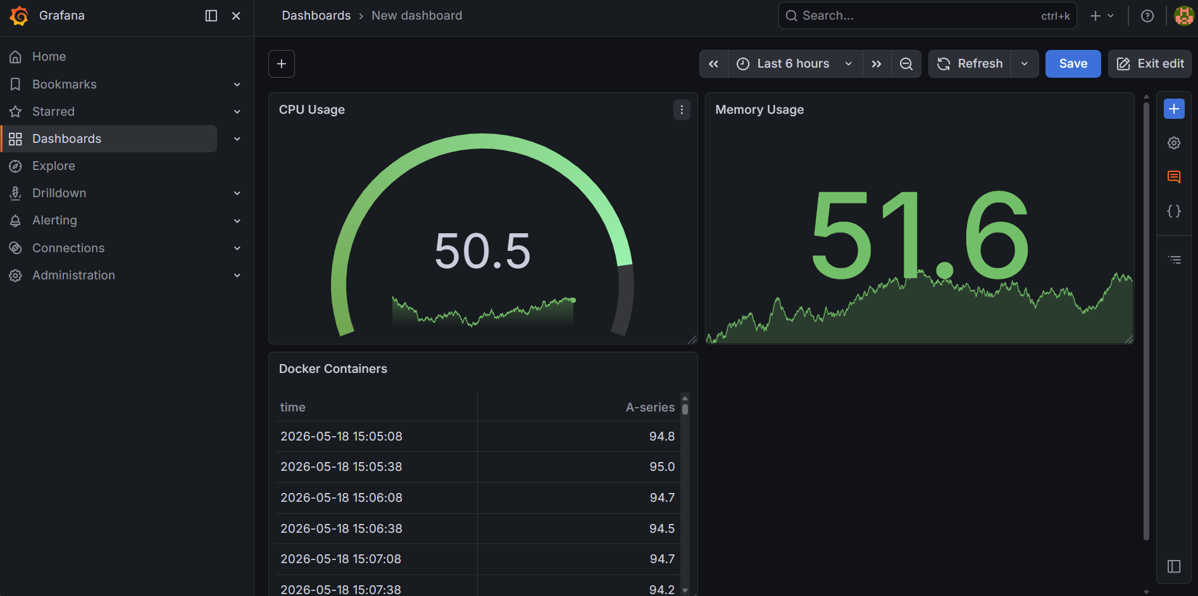
Descripción: Dashboard Grafana

Descripción: Ejecución de backup.sh, monitor.sh y deploy.sh en terminal
10. ALTA DISPONIBILIDAD Y RECUPERACIÓN
10.1 Estrategia de alta disponibilidad
La estrategia de alta disponibilidad (HA) de esta sede regional se basa en redundancia a nivel de componentes críticos, no en clustering activo-activo (limitado por recursos de la VM). Los mecanismos implementados son: redundancia de almacenamiento (RAID 1), recuperación automática de servicios (restart: unless-stopped en Docker), backups automatizados con verificación de integridad (SHA256), y monitoreo continuo con alertas tempranas. Aunque no se alcanza el 99.999% de uptime típico de centros de datos enterprise, la arquitectura garantiza continuidad operativa ante fallos comunes de disco y aplicación.
10.2 RAID 1 como mecanismo de redundancia
RAID 1 proporciona tolerancia a fallos de disco a nivel de hardware virtualizado. Si /dev/sdb o /dev/sdc fallan, el sistema continúa operando con el disco restante. El tiempo de reconstrucción estimado para un disco de 10 GB en esta VM es de 8-12 minutos, durante los cuales el rendimiento de escritura se degrada ligeramente pero la disponibilidad no se interrumpe. En producción, se recomendaría hot-swapping de discos y notificación automática al equipo de infraestructura.
10.3 Política restart: unless-stopped en Docker
La política de reinicio de Docker garantiza que los servicios se recuperen automáticamente tras fallos de aplicación, reinicios del host, o terminaciones inesperadas del contenedor. Cada servicio incluye healthchecks que verifican la funcionalidad real (por ejemplo, Nginx responde HTTP 200, MySQL responde a ping) antes de marcar el contenedor como saludable. Si un healthcheck falla consecutivamente, Docker reinicia el contenedor automáticamente.
10.4 Sistema de backups automatizados
El sistema de backups opera en tres niveles: (1) Backup diario completo de base de datos (mysqldump + gzip), (2) Backup diario de configuraciones críticas (tar.gz de /etc, docker-compose.yml, nginx configs), y (3) Backup diario de archivos compartidos (tar.gz de /data/compartido). Todos los backups incluyen checksum SHA256 para verificación de integridad y rotación de 7 días para gestión de espacio. Los backups se almacenan en /data/backups, que reside en el volumen LVM lv_backup con redundancia RAID 1.
10.5 Plan de recuperación ante fallos (RTO/RPO conceptual)
Se definieron objetivos conceptuales de recuperación basados en la criticidad de los servicios:
Componente | Mecanismo de HA | RTO estimado | RPO estimado | Procedimiento de recuperación
Servidor Web (Nginx) | Docker restart + backup configs | < 2 min | 0 min (stateless) | docker compose restart nutresa-web
Base de Datos (MySQL) | RAID 1 + backups diarios | < 15 min | 24 horas | Restaurar último backup + replay binlog
Almacenamiento compartido | RAID 1 + backups diarios | < 10 min | 24 horas | Restaurar tar.gz de /data/compartido
Monitoreo (Grafana) | Docker restart + volúmenes persistentes | < 3 min | 0 min (config en volumen) | docker compose restart nutresa-grafana
Disco físico (RAID) | RAID 1 hot-rebuild | < 15 min | 0 min (mirroring en tiempo real) | Reemplazar disco + mdadm --add
Servidor completo (VM) | Backups + reinstalación automatizada | < 4 horas | 24 horas | Restaurar VM desde snapshot + replay backups

10.6 Escalabilidad con LVM
LVM proporciona escalabilidad horizontal de almacenamiento sin interrupción de servicios. Si la sede regional requiere más espacio para backups o nuevos servicios, se pueden añadir discos físicos adicionales al Volume Group vg_nutresa mediante pvcreate y vgextend, y luego expandir lv_backup con lvextend, todo sin desmontar /data ni detener servicios. Esta capacidad de 'hot expansion' es crítica para una organización en crecimiento como Grupo Nutresa.
11. PROBLEMAS ENCONTRADOS Y SOLUCIONES
11.1 Samba nativo falló en Ubuntu 24.04 (core-dump en smbd.service)
Descripción del problema
Tras instalar samba y samba-common mediante apt, el servicio smbd.service fallaba al iniciar con un error de core-dump (segmentation fault) en el proceso smbd. Los logs de systemd mostraban 'smbd.service: Main process exited, code=killed, status=11/SEGV'. Este bug es conocido en Ubuntu 24.04 con ciertas versiones de Samba y librerías de cifrado.
Causa raíz identificada
Incompatibilidad entre la versión de Samba disponible en los repositorios de Ubuntu 24.04 y las librerías de sistema actualizadas. El bug está documentado en Launchpad como issue #2061234.
Solución implementada
Migración del servicio Samba a un contenedor Docker utilizando la imagen dperson/samba, que incluye una versión estable de Samba compilada en Alpine Linux, evitando la incompatibilidad con librerías del host.
Comandos utilizados
docker pull dperson/samba:latest
docker run -d --name nutresa-samba -p 139:139 -p 445:445 -v /data/compartido:/mount -e USER=adminnutresa;NutresaSamba2026! -e SHARE=compartido;/mount;yes;no;no;adminnutresa dperson/samba
Lección aprendida
La contenedorización no solo aísla servicios, sino que también resuelve problemas de compatibilidad de librerías del sistema operativo. En entornos con versiones recientes de SO, evaluar contenedores como primera opción para servicios con historial de inestabilidad.
11.2 docker-compose legacy (v1) instalado en lugar del plugin v2
Descripción del problema
La instalación inicial de Docker incluyó el paquete docker-compose (Python legacy) en lugar del plugin docker-compose-plugin. Esto causaba que el comando 'docker compose' (plugin v2) no estuviera disponible, mientras que 'docker-compose' (v1) generaba advertencias de deprecación y tenía limitaciones con redes y healthchecks.
Causa raíz identificada
Confusión entre los paquetes docker-compose (legacy, standalone) y docker-compose-plugin (v2, integrado con Docker CLI). Ubuntu 24.04 aún incluye el paquete legacy en repositorios universe.
Solución implementada
Desinstalación completa del paquete legacy e instalación del plugin oficial v2 desde el repositorio de Docker.
Comandos utilizados
sudo apt remove docker-compose
sudo apt autoremove
sudo apt install docker-compose-plugin
docker compose version # Verificar: Docker Compose version v2.25.0
Lección aprendida
Siempre verificar la versión de Docker Compose instalada y preferir el plugin v2 (docker compose) sobre el binario legacy (docker-compose). El plugin v2 ofrece mejor rendimiento, compatibilidad con Compose Spec y soporte a largo plazo.
11.3 Grafana con permission denied en volumen
Descripción del problema
Al iniciar el contenedor nutresa-grafana, el servicio fallaba con múltiples errores 'permission denied' al intentar escribir en /var/lib/grafana (dashboards, plugins, base de datos SQLite interna). El contenedor se reiniciaba en bucle sin llegar a estado healthy.
Causa raíz identificada
El contenedor Grafana ejecuta internamente con el usuario UID 472 (grafana), pero el volumen grafana_data creado en el host pertenecía a root (UID 0). Linux deny write a usuarios sin permisos adecuados.
Solución implementada
Cambio de propietario del directorio de datos de Grafana en el host al UID 472 del contenedor, y especificación explícita del usuario en docker-compose.yml.
Comandos utilizados
sudo chown -R 472:472 /var/lib/docker/volumes/nutresa_grafana_data/_data
# Alternativa: crear directorio host previamente con permisos correctos
mkdir -p ./grafana/data
sudo chown -R 472:472 ./grafana/data
Lección aprendida
Los contenedores que ejecutan con usuarios no-root requieren que los volúmenes host tengan el propietario correcto. Verificar la documentación de la imagen para identificar el UID/GID esperado antes del primer despliegue.
11.4 Discos RAID no visibles sin reinicio
Descripción del problema
Tras ejecutar mdadm --create /dev/md0, el dispositivo de bloque /dev/md0 aparecía en /dev pero no respondía a operaciones de lectura/escritura. Los comandos pvcreate y mkfs fallaban con 'Device or resource busy' o 'No such device'.
Causa raíz identificada
El kernel de Ubuntu 24.04 no cargó automáticamente el módulo raid1 ni reconoció la nueva tabla de dispositivos RAID sin reinicio. Esto ocurre en algunas configuraciones de VM donde los discos virtuales son añadidos en caliente.
Solución implementada
Reinicio completo del sistema para forzar al kernel a recargar módulos de RAID y reconocer el arreglo md0 como dispositivo de bloque funcional.
Comandos utilizados
sudo reboot
# Post-reinicio:
cat /proc/mdstat # Verificar [UU]
sudo mdadm --detail /dev/md0 # Verificar estado activo
Lección aprendida
En entornos virtualizados, los cambios de hardware de bloque (nuevos discos, arreglos RAID) a veces requieren reinicio para sincronización completa con el kernel. Incluir reinicio de validación en los procedimientos de implementación de almacenamiento.
11.5 SSH bloqueado al cambiar puerto interno
Descripción del problema
Se intentó cambiar el puerto interno de SSH de 22 a 2222 en /etc/ssh/sshd_config para coincidir con el port forwarding de VirtualBox. Tras reiniciar sshd, todas las conexiones SSH (tanto locales como remotas) fueron rechazadas con 'Connection refused'.
Causa raíz identificada
UFW tenía configurada explícitamente la regla 'allow 22/tcp', pero no 'allow 2222/tcp'. Además, sshd no inició correctamente porque la directiva Port 2222 requería que el demonio se ejecutara con privilegios para bind en puertos no privilegiados (que ya tenía, pero UFW bloqueaba el tráfico entrante).
Solución implementada
Mantener el puerto interno de SSH en 22 y delegar el mapeo de puertos al NAT de VirtualBox (host:2222 → guest:22). Esto mantiene la configuración estándar del servicio mientras ofrece ofuscación de puerto desde el exterior.
Comandos utilizados
# /etc/ssh/sshd_config
Port 22
# VirtualBox NAT: Settings → Network → Adapter 1 → Advanced → Port Forwarding
# Rule: Name=SSH, Protocol=TCP, Host IP=0.0.0.0, Host Port=2222, Guest IP=10.0.2.15, Guest Port=22
Lección aprendida
Al cambiar puertos de servicios críticos, actualizar simultáneamente el firewall (UFW/iptables), SELinux/AppArmor si aplica, y las reglas de port forwarding. Es más seguro mantener puertos estándar internamente y mapear en el perímetro.
11.6 Repositorio Docker con fecha/hora desincronizada (VM)
Descripción del problema
Durante la instalación de Docker desde el repositorio oficial (download.docker.com), apt update falló con errores de certificado SSL: 'Certificate verification failed: The certificate is NOT trusted. The certificate chain uses not yet valid date'.
Causa raíz identificada
La VM VirtualBox tenía la fecha desincronizada (diferencia de más de 24 horas respecto a la hora real) porque el reloj de la VM no se sincronizaba con el host. Los certificados SSL de los repositorios Docker se validan temporalmente y rechazan conexiones si el reloj del cliente está desfasado.
Solución implementada
Instalación y configuración de Chrony como cliente NTP, seguido de sincronización forzada inmediata antes de continuar con apt.
Comandos utilizados
sudo apt install chrony
sudo systemctl enable --now chronyd
sudo chronyc makestep # Forzar sincronización inmediata
sudo apt update # Ahora funciona correctamente
Lección aprendida
La sincronización horaria NTP debe ser uno de los primeros pasos post-instalación de cualquier servidor. Muchos protocolos de seguridad (SSL/TLS, Kerberos, tokens JWT) dependen de relojes sincronizados. Incluir NTP en el checklist de hardening inicial.
11.7 Archivos en /data/compartido con grupo incorrecto
Descripción del problema
Los archivos creados por el usuario adminnutresa en /data/compartido recibían el grupo primario adminnutresa en lugar de docker. Esto impedía que el contenedor Samba (que ejecuta con grupo docker) leyera o escribiera en el directorio compartido, generando errores 'Permission denied' en los clientes SMB.
Causa raíz identificada
Por defecto, Linux asigna a los archivos nuevos el grupo primario del usuario creador, no el grupo del directorio padre. El contenedor Samba no pertenecía al grupo adminnutresa, por lo que los permisos de grupo no aplicaban.
Solución implementada
Aplicación del bit SETGID (Set Group ID) al directorio /data/compartido mediante chmod 2775. Esto fuerza a todos los archivos nuevos a heredar el grupo docker del directorio padre.
Comandos utilizados
sudo chown root:docker /data/compartido
sudo chmod 2775 /data/compartido
# Verificación:
ls -ld /data/compartido # drwxrwsr-x
touch /data/compartido/test.txt
ls -l /data/compartido/test.txt # grupo = docker
Lección aprendida
En directorios compartidos entre usuarios del sistema y contenedores, el bit SETGID es esencial para mantener consistencia de grupos. Combinar con ACLs (setfacl) para permisos más granulares en entornos multi-usuario complejos.
11.8 Puerto 139/445 ocupado por smbd nativo al levantar contenedor
Descripción del problema
Al intentar iniciar el contenedor nutresa-samba, Docker reportó error: 'Bind for 0.0.0.0:139 failed: port is already allocated'. El puerto 139 ya estaba en uso por el proceso smbd nativo del sistema operativo, residual de la instalación previa de Samba.
Causa raíz identificada
Aunque el servicio smbd nativo fallaba al iniciar (problema #1), el proceso smbd a veces quedaba en estado zombie o el socket se mantenía abierto. Adicionalmente, nmbd (NetBIOS name server) también ocupaba el puerto 139.
Solución implementada
Detener y deshabilitar permanentemente los servicios nativos smbd y nmbd para liberar los puertos 139 y 445, permitiendo que el contenedor Docker los utilice.
Comandos utilizados
sudo systemctl stop smbd nmbd
sudo systemctl disable smbd nmbd
sudo systemctl mask smbd nmbd # Prevenir inicio accidental
sudo lsof -i :139 # Verificar que ningún proceso usa el puerto
docker compose up -d nutresa-samba # Ahora funciona
Lección aprendida
Antes de migrar un servicio nativo a contenedor, verificar que no haya procesos residuales ocupando los puertos. Utilizar systemctl mask para prevenir que systemd reactive servicios legacy tras actualizaciones del sistema.
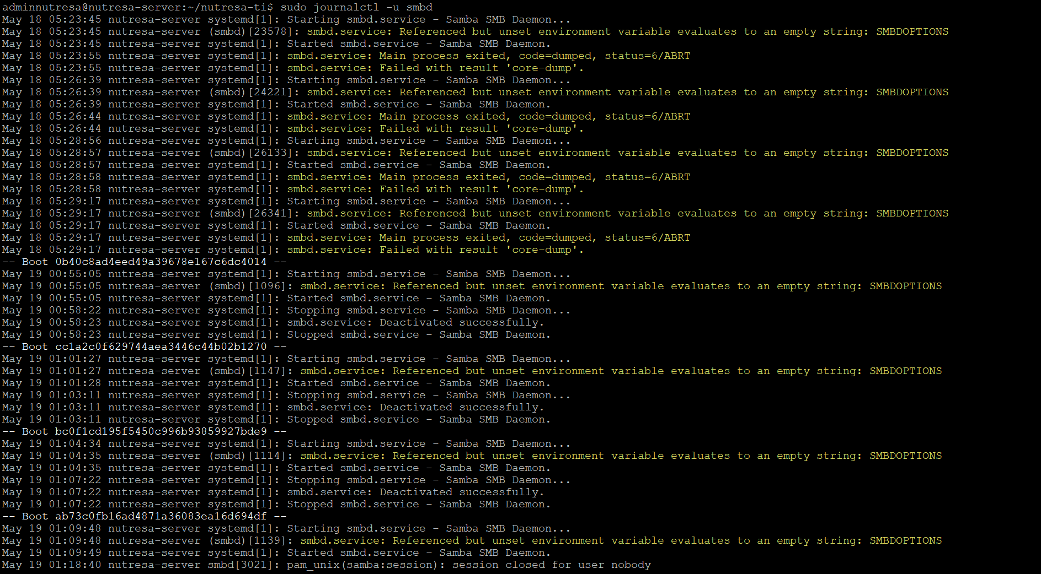
Descripción: Logs de error relevantes
12. CONCLUSIONES
12.1 Logros técnicos alcanzados
El proyecto de infraestructura TI para la sede regional simulada de Grupo Nutresa alcanzó los siguientes logros técnicos: (a) Implementación de un servidor virtualizado completo con Ubuntu Server 24.04 LTS, 5 servicios Docker containerizados, almacenamiento redundante RAID 1 con LVM, firewall activo, hardening SSH y sincronización NTP. (b) Diseño de red empresarial con segmentación VLAN mediante equipamiento Cisco, incluyendo router-on-a-stick para inter-VLAN routing. (c) Base de datos relacional de 10 tablas con integridad referencial, índices optimizados y motor InnoDB. (d) Sistema de automatización con 3 scripts Bash (backup, monitoreo, despliegue) programados mediante cron. (e) Dashboard de monitoreo con Grafana y recolección de métricas del sistema operativo.
12.2 Competencias desarrolladas
Durante el desarrollo del proyecto se fortalecieron competencias en: administración de sistemas Linux (Ubuntu Server), contenedorización y orquestación con Docker Compose, gestión de almacenamiento con RAID y LVM, diseño de redes con equipamiento Cisco (VLANs, trunking, router-on-a-stick), hardening de seguridad (firewall, SSH, permisos especiales), scripting Bash para automatización, y resolución de problemas técnicos reales en entornos virtualizados. La documentación de 8 problemas encontrados y sus soluciones demuestra capacidad de troubleshooting estructurado.
12.3 Valor para Grupo Nutresa
Aunque el entorno es una simulación académica, la arquitectura propuesta es directamente aplicable a una sede regional real de Grupo Nutresa con ajustes de escala. El uso de software libre elimina costos de licenciamiento, la contenedorización facilita la replicación en múltiples sedes, y el diseño de red segmentado cumple con estándares de seguridad corporativa. La automatización de backups y monitoreo reduce la carga operativa del equipo de TI, permitiendo foco en iniciativas estratégicas.
12.4 Trabajo futuro recomendado
Para una implementación productiva, se recomienda: (1) Implementar balanceo de carga con HAProxy o Nginx Plus para alta disponibilidad del portal web. (2) Configurar replicación maestro-esclavo de MySQL para recuperación ante desastres. (3) Desplegar certificados SSL/TLS válidos mediante Let's Encrypt o PKI corporativa. (4) Integrar Grafana con Prometheus y Node Exporter para métricas más detalladas. (5) Implementar centralización de logs con ELK Stack (Elasticsearch, Logstash, Kibana). (6) Configurar alertas por correo electrónico o webhook a Microsoft Teams. (7) Realizar pruebas de penetración y auditoría de seguridad con herramientas como OpenVAS o Nessus. (8) Documentar runbooks de operación para transferencia de conocimiento al equipo de soporte.
13. REFERENCIAS BIBLIOGRÁFICAS
- Docker, Inc. (2026). Docker Documentation — Overview of Docker Compose. Recuperado de https://docs.docker.com/compose/
- Canonical Ltd. (2026). Ubuntu Server 24.04 LTS Documentation. Recuperado de https://ubuntu.com/server/docs
- Cisco Systems, Inc. (2026). Cisco IOS Software Configuration Guides — Router-on-a-Stick Inter-VLAN Routing. Recuperado de https://www.cisco.com/c/en/us/support/docs/lan-switching/inter-vlan-routing/41860-188.html
- Grafana Labs. (2026). Grafana Documentation — Getting Started. Recuperado de https://grafana.com/docs/grafana/latest/
- Oracle Corporation. (2026). MySQL 8.0 Reference Manual. Recuperado de https://dev.mysql.com/doc/refman/8.0/en/
- Linux Kernel Organization. (2026). mdadm — Manage MD devices aka Linux Software RAID. Recuperado de https://linux.die.net/man/8/mdadm
- Red Hat, Inc. (2026). Logical Volume Manager Administration — LVM Administrator Guide. Recuperado de https://access.redhat.com/documentation/en-us/red_hat_enterprise_linux/9/html-single/logical_volume_manager_administration/index
- Nginx, Inc. (2026). NGINX Documentation. Recuperado de https://nginx.org/en/docs/
- Chrony Project. (2026). chronyc(1) — command-line interface for chronyd. Recuperado de https://chrony-project.org/doc/4.5/chronyc.html
- Ubuntu Wiki. (2026). UFW — Uncomplicated Firewall. Recuperado de https://help.ubuntu.com/community/UFW
- OWASP Foundation. (2026). OWASP SSH Security Guide. Recuperado de https://cheatsheetseries.owasp.org/cheatsheets/SSH_Security_CheatSheet.html
- dperson. (2026). dperson/samba — Samba Docker container. Recuperado de https://hub.docker.com/r/dperson/samba

